Міністерство освіти і науки України
Луцький національний технічний університет
___________________________________________________________________________________________
(повне найменування вищого навчального закладу)
Факультет транспорту та механічної інженерії
___________________________________________________________________________
(повне найменування факультету)
Кафедра автомобілів і транспортних технологій
___________________________________________________________________________
(повна найменування кафедри)

КВАЛІФІКАЦІЙНА РОБОТА
ЗА СТУПЕНЕМ ВИЩОЇ ОСВІТИ «МАГІСТР»

ОПТИМІЗАЦІЯ РЕГУЛЮВАНЬ ГАЗОВОГО ДВИГУНА ДЛЯ ПОКРАЩЕННЯ ЕКОЛОГІЧНИХ ПОКАЗНИКІВ ТРАНСПОРТНОГО ЗАСОБУ

спеціальність 274 Автомобільний транспорт
(шифр і назва спеціальності)
освітня програма «Автомобільний транспорт»
(назва освітньої програми)

Виконав: здобувач вищої освіти
групи АТм-21
Назар МОКІЙЧУК
__________________
(підпис)

Керівник:
к.т.н., доцент
Олег ЗАХАРЧУК
__________________
(підпис)

Кваліфікаційну роботу
допущено до захисту
«___» ___________ 2025 р.
к.т.н., доцент
Гарант освітньої програми:
Олег СІТОВСЬКИЙ
__________________
(підпис)

Луцьк – 2025 року
ЛУЦЬКИЙ НАЦІОНАЛЬНИЙ ТЕХНІЧНИЙ УНІВЕРСИТЕТ
Факультет транспорту та механічної інженерії
Кафедра автомобілів і транспортних технологій
Ступінь вищої освіти: магістр
Галузь знань: 27 Транспорт
Спеціальність: 274 Автомобільний транспорт
Освітня програма: Автомобільний транспорт

ЗАТВЕРДЖУЮ:
Завідувач кафедри
______________Онищук В.П.
«_____» ____________2025 р.

ЗАВДАННЯ
НА КВАЛІФІКАЦІЙНУ РОБОТУ ЗДОБУВАЧУ ВИЩОЇ ОСВІТИ
Мокійчуку Назару Ростиславовичу
(прізвище, ім’я, по батькові)
1. Тема кваліфікаційної роботи: «Оптимізація регулювань газового двигуна для покращення екологічних показників транспортного засобу»________________________
затверджена наказом по університету від „26” листопада 2025 р. № 499/01-02__________
Керівник роботи: к.т.н., доцент Захарчук Олег Вікторович
2. Строк подання здобувачем вищої освіти кваліфікаційної роботи «16» грудня 2025 р.
3. Вихідні дані до роботи: дані взяті з опублікованих наукових статей за тематикою кваліфікаційної роботи____________________________________________
4. Зміст розрахунково-пояснювальної записки (перелік питань, що потрібно розробити):
1 Доцільність та ефективність експлуатації транспортних засобів на зрідженому нафтовому паливі; 2 Методика експериментальних досліджень щодо оптимізації регулювань газового двигуна за показниками шкідливих викидів у відпрацьованих газах; 3 Результати експериментальних досліджень оптимізації регулювань газового двигуна, який живиться зрідженим нафтовим газом._____________________________________
5. Перелік ілюстративного матеріалу:
1. Титульний слайд; 2. Екологічні показники двигунів, які працюють на різних видах АП; 3. Фізико-хімічні властивості вуглеводневих складників, які входять до складу ЗНГ; 4. Мета, о’бєкт, предмет та завдання дослідження; 5. Загальний вигляд експериментального автомобіля і його технічні характеристики; 6. Вимірювальне обладнання та граничні норми вмісту ШР у ВГ ТЗ; 7., 8. Результати експериментальних досліджень; 9. Загальні висновки._____________________________

6. Консультанти розділів роботи
Розділ | Консультант | Підпис, дата
Розділ | Консультант | Завдання видав | Завдання перевірив

7. Дата видачі завдання «10» вересня 2025 р.

КАЛЕНДАРНИЙ ПЛАН
№ | Назва етапів кваліфікаційної роботи | Строк виконання етапів роботи | Примітка
1. | Аналіз стану питання доцільності та ефективності експлуатації транспортних засобів на зрідженому нафтовому паливі | 10.09.25
2. | Формування мети, об’єкта, предмета та завдань дослідження | 10.10.25
3. | Розробка методики експериментальних досліджень щодо оптимізації регулювань газового двигуна за показниками шкідливих викидів у відпрацьованих газах | 24.10.25
4. | Проведення експериментальних досліджень оптимізації регулювань газового двигуна, який живиться зрідженим нафтовим газом | 14.11.25
5. | Формування висновків та оформлення кваліфікаційної роботи | 04.12.25
6. | Перевірка роботи на плагіат | За два тижні до захисту
7. | Захист кваліфікаційної роботи | Згідно графіка захистів

Здобувач вищої освіти ____________ (Н. МОКІЙЧУК)
(підпис) (ініціали, прізвище)
Керівник кваліфікаційної роботи _____________ (О. ЗАХАРЧУК)
(підпис) (ініціали, прізвище)

РЕФЕРАТ

Обсяг кваліфікаційної роботи магістра становить 59 сторінок, 3 розділи, 13 рисунків, 9 таблиць, 1 додаток, 31 джерело посилання.
ЗРІДЖЕНИЙ НАФТОВИЙ ГАЗ, ГАЗОВИЙ ДВИГУН, ЕКОЛОГІЧНІ ПОКАЗНИКИ, ВІДПРАЦЬОВАНІ ГАЗИ, ШКІДЛИВІ ВИКИДИ, ОКСИД ВУГЛЕЦЮ, ВУГЛЕВОДНІ
Кваліфікаційна робота присвячена покращенню екологічних показників транспортного засобу, який живиться зрідженим нафтовим газом, шляхом вибору оптимальних регулювань.
Встановлено, що екологічна ефективність двигунів визначається шляхом застосуванням альтернативних палив. Визначено, що використання зрідженого нафтового газу зменшує токсичність шкідливих речовин у відпрацьованих газах двигуна та покращує економічність. Правильне регулювання газового двигуна (кут запалювання, склад суміші, ступінь стиску, параметри запалювання) забезпечує мінімальні викиди, стабільну роботу та економічність.
Головною метою експериментальних досліджень є визначення оптимальних параметрів регулювання двигуна, який живиться зрідженим нафтовим газом, за екологічними показниками. Поставлені задачі забезпечують комплексний підхід до оцінки впливу кута запалювання, проміжку між електродами в свічці запалювання та теплових проміжків клапанів на токсичність газового двигуна.
Вибрано об’єкт досліджень, ним став вантажний автомобіль ГАЗ‑3307, переведений для роботи на газове паливо. Вибрано експериментальне обладнання – це газоаналізатор INFRACAR M, та методика визначення токсичності відпрацьованих газів. Загальна методика охоплює поетапне вивчення впливу кожного регулювального параметра окремо, що дозволяє чітко визначити його внесок у формування токсичних викидів.
Проведено дослідження вибору оптимальних регулювань двигуна транспортного засобу, який живиться зрідженим нафтовим газом.

ABSTRACT

The volume of the Master’s qualification thesis is 59 pages and includes 3 chapters, 13 figures, 9 tables, 1 appendix and 31 references.
LIQUEFIED PETROLEUM GAS, GAS ENGINE, ENVIRONMENTAL INDICATORS, EXHAUST GASES, HARMFUL EMISSIONS, CARBON MONOXIDE, HYDROCARBONS.
The qualification thesis is devoted to improving the environmental performance of a vehicle powered by liquefied petroleum gas by selecting optimal engine adjustments.
It has been established that the environmental efficiency of engines is determined by the use of alternative fuels. It is determined that the use of liquefied petroleum gas reduces the toxicity of harmful substances in engine exhaust gases and improves fuel economy. Proper regulation of a gas engine (ignition timing, mixture composition, compression ratio, ignition parameters) ensures minimum emissions, stable operation and fuel efficiency.
The main purpose of the experimental research is to determine the optimal adjustment parameters of an engine powered by liquefied petroleum gas based on environmental indicators. The tasks set ensure a comprehensive assessment of the influence of ignition timing, spark-plug electrode gap, and valve clearance on the toxicity of the gas engine.
The object of research is the GAZ-3307 truck converted to operate on gaseous fuel. The selected experimental equipment is the INFRACAR M gas analyzer, as well as a standard methodology for determining the toxicity of exhaust gases. The general methodology involves a step-by-step study of the influence of each adjustment parameter separately, which makes it possible to clearly determine its contribution to the formation of harmful emissions.
Experimental studies were carried out to select optimal adjustment parameters of the vehicle engine powered by liquefied petroleum gas.

ЗМІСТ
ВСТУП…………………………………………………………………………………..8
1 ДОЦІЛЬНІСТЬ ТА ЕФЕКТИВНІСТЬ ЕКСПЛУАТАЦІЇ ТРАНСПОРТНИХ ЗАСОБІВ НА ЗРІДЖЕНОМУ НАФТОВОМУ ПАЛИВ…………………………….10
1.1 Екологічна ефективність роботи двигунів внутрішнього згоряння транспортних засобів………………………………………………………………………………….10
1.1.1 Аналіз шкідливих елементів відпрацьованих газів двигунів…………………11
1.1.2 Оцінка рівня токсичності двигунів внутрішнього згоряння та транспортних засобів………………………………………………………………………………….16
1.2 Застосування зрідженого нафтового газу як палива для транспортних засобів………………………………………………………………………………….20
1.3 Специфіка переведення транспортних засобів на живлення зрідженим нафтовим газом………………………………………………………………………..25
1.4 Регулювання газового двигуна, який живиться зрідженим нафтовим газом для поліпшення експлуатаційних показників……………………………………………29
1.5 Висновки до розділу 1……………………………………………………………..32
2 МЕТОДИКА ЕКСПЕРИМЕНТАЛЬНИХ ДОСЛІДЖЕНЬ ЩОДО ОПТИМІЗАЦІЇ РЕГУЛЮВАНЬ ГАЗОВОГО ДВИГУНА ЗА ПОКАЗНИКАМИ ШКІДЛИВИХ ВИКИДІВ У ВІДПРАЦЬОВАНИХ ГАЗАХ…………………………………………33
2.1 Мета і задачі експериментальних досліджень…………………………………...33
2.2 Об’єкт досліджень…………………………………………………………………33
2.3 Характеристика діагностичного обладнання для діагностування шкідливих викидів газових двигунів……………………………………………………………...34
2.4 Методика вимірювання екологічних показників газового двигуна……………...36
2.5 Методика експериментальних досліджень………………………………………37
2.6 Висновки до розділу 2……………………………………………………………..39
3 РЕЗУЛЬТАТИ ЕКСПЕРИМЕНТАЛЬНИХ ДОСЛІДЖЕНЬ ОПТИМІЗАЦІЇ РЕГУЛЮВАНЬ ГАЗОВОГО ДВИГУНА, ЯКИЙ ЖИВИТЬСЯ ЗРІДЖЕНИМ НАФТОВИМ ГАЗОМ………………………………………………………………...40
3.1 Концентрації шкідливих компонентів у відпрацьованих газах газового двигуна від зміни регулювань кута випередження запалювання…………………………….40
3.2 Концентрації шкідливих компонентів у відпрацьованих газах газового двигуна від проміжку між електродами свічки запалювання………………………………...42
3.3 Концентрації шкідливих компонентів у відпрацьованих газах газового двигуна від теплового проміжку клапанів газорозподільчого механізму…………………...44
3.4 Висновки до розділу 3……………………………………………………………..48
ВИСНОВКИ……………………………………………………………………….......50
ПЕРЕЛІК ДЖЕРЕЛ ПОСИЛАННЯ………………………………………………….52
ДОДАТОК А…………………………………………………………………………..56

ВСТУП

Актуальність теми. Оптимізація регулювань газового двигуна для покращення екологічних показників транспортного засобу (ТЗ) є актуальною у зв’язку з введенням екологічних стандартів і необхідністю зниження впливу транспорту на довкілля. Зростання кількості ТЗ та збільшення обсягів шкідливих викидів (ШВ) із відпрацьованими газами (ВГ): формує значне антропогенне навантаження, особливо в міських умовах. Газові двигуни, зокрема ті, що працюють на ЗНГ, мають потенціал для суттєвого зменшення токсичності ВГ за умови правильного регулювання систем запалювання, сумішоутворення та газорозподілу.
Особливо важливою є оптимізація таких параметрів, як кут випередження запалювання, міжелектродний проміжок свічки запалювання та теплові проміжки клапанного механізму, оскільки ці фактори безпосередньо впливають на повноту згоряння газо‑повітряної суміші. Невідповідне регулювання призводить до збільшення вмісту оксиду вуглецю (CO) та вуглеводнів (CH), підвищеного споживання палива, детонації та нестабільної роботи двигуна. Натомість оптимізовані регулювання забезпечують підвищення ефективності процесу згоряння, зменшення токсичності ВГ.
Додатковою підставою для актуальності теми є поступовий перехід транспортної галузі України до використання альтернативних палив (АП), що знижують залежність від традиційних нафтопродуктів та зменшують вуглецевий слід. Найкращим АП на даний час є зріджений нафтовий газ (ЗНГ). У цьому контексті газові двигуни є доступним і технічно обґрунтованим рішенням, здатним забезпечити екологічні переваги без значних структурних змін у конструкції ТЗ. Однак їх ефективність напряму залежить від точності регулювань та відповідності роботи двигуна умовам експлуатації.
Таким чином, дослідження та вдосконалення методів оптимізації регулювальних параметрів газового двигуна, який живиться ЗНГ є науково обґрунтованою та практично важливою задачею, що спрямована на підвищення екологічної безпеки, енергоефективності й надійності транспортних засобів.
Мета і завдання дослідження. Мета роботи. Покращення екологічних показників ТЗ із газовим двигуном, який живиться ЗНГ, шляхом вибору оптимальних регулювань.
Для дослідження мети в магістерській роботі вирішуються наступні завдання:
1 Аналіз доцільності та ефективності експлуатації ТЗ на ЗНГ.
2 Розроблення методики експериментальних досліджень щодо оптимізації регулювань газового двигуна, який живиться ЗНГ, за показниками ШВ у ВГ.
3 Виконання експериментальних досліджень оптимізації регулювань газового двигуна, який живиться ЗНГ.
Об’єкт дослідження − екологічні показники ТЗ з газовим двигуном, який живиться ЗНГ, при здійсненні оптимізації регулювальних параметрів.
Предмет дослідження − оптимізація регулювань та їх вплив на екологічні показники ТЗ з газовим двигуном, який живиться ЗНГ.
Методи дослідження передбачали експериментальні дослідження ШВ у ВГ газового двигуна ТЗ, який живиться ЗНГ.
Практичне значення одержаних результатів дає оптимізація окремих регулювань газового двигуна ТЗ, який живиться ЗНГ, залежно від концентрацій ШР у ВГ.
Публікації. Основні положення магістерської роботи опубліковано у матеріалах V студентської науково-технічної конференції факультету транспорту та механічної інженерії “ Інноваційні технології в транспорті та механічній інженерії ”. Луцьк: ЛНТУ, 2025 р. [1].

1 ДОЦІЛЬНІСТЬ ТА ЕФЕКТИВНІСТЬ ЕКСПЛУАТАЦІЇ ТРАНСПОРТНИХ ЗАСОБІВ НА ЗРІДЖЕНОМУ НАФТОВОМУ ПАЛИВ
1.1 Екологічна ефективність роботи двигунів внутрішнього згоряння транспортних засобів

Екологічна ефективність роботи ДВЗ ТЗ є ключовим показником їхнього впливу на довкілля та визначає рівень токсичності відпрацьованих газів, енергоефективність і відповідність екологічним стандартам. Сучасні транспортні засоби з ДВЗ виробляють широкий спектр ШР – оксиди азоту, оксиди вуглецю, незгорілі вуглеводні, тверді частинки, діоксид вуглецю, та ін., що формують загальний вуглецевий слід та інші негативні наслідки. Оптимізація конструкції ДВЗ, удосконалення процесів сумішоутворення та згоряння, застосування електронних систем керування і високоточного упорскування палива, використання АП дозволяють зменшувати рівень цих викидів.
Важливим напрямом підвищення екологічної ефективності є використання альтернативних палив: ЗНГ, СПГ, БДП, етанолу, воднево-газових сумішей та синтетичних палив Fischer–Tropsch. Застосування таких палив сприяє значному зниженню токсичних складових ВГ, зменшенню викидів СО₂ та покращенню енергетичного балансу. Крім того, ефективні системи доочистки, такі як каталітичні нейтралізатори, фільтри твердих частинок та системи селективної каталітичної нейтралізації, забезпечують додаткове зниження рівня ШР.
Загальний екологічний потенціал ТЗ визначається також режимами його експлуатації, технічним станом, якістю пального та правильністю регулювання систем живлення. Регулярне ТО, своєчасна діагностика та підтримання оптимальних параметрів роботи ДВЗ дозволяють зменшити витрати палива, покращити динамічні характеристики і знизити токсичність вихлопу. На рівні транспортної галузі важливим є впровадження екологічних норм Euro, модернізація рухомого складу та перехід на більш чисті технології.
Таким чином, екологічна ефективність ДВЗ ТЗ формується комплексно – від конструктивних рішень та вибору палива до технічного стану і умов експлуатації. Підвищення цих показників є стратегічним напрямом розвитку автомобільного транспорту, оскільки дозволяє одночасно зменшити забруднення довкілля, покращити економічність та підвищити рівень екологічної безпеки в урбанізованих та промислових регіонах [2-7].

1.1.1 Аналіз шкідливих елементів відпрацьованих газів двигунів

Токсичні компоненти ВГ ДВЗ формуються внаслідок неповного або нерівномірного згоряння палива, високотемпературних реакцій у циліндрі та особливостей паливо–повітряної суміші. Основними токсичними речовинами є оксид вуглецю (CO), оксиди азоту (NO_{x}), вуглеводні (CH), тверді частинки (ТЧ), діоксид вуглецю (CO₂) та сірчисті сполуки. У бензинових ДВЗ CO та CH утворюються через локально збагачені зони суміші, погане випаровування палива та недостатній доступ кисню, тому їх концентрація висока під час холодного пуску, розгону та роботи на збагачених режимах. NO_{x} у бензинових ДВЗ формується за високих температур згоряння та надлишку кисню, особливо за збіднених режимів або під навантаженням. ТЧ в бензинових ДВЗ характерні для агрегатів з безпосереднім упорскуванням, де частина палива не встигає випаровуватися повністю та створює мікрозони неповного згоряння.
У дизелях основним джерелом токсичності є NO_{x} та ТЧ, які виникають через високі температури згоряння та значний надлишок повітря. Дизель працює на збідненій суміші, тому CO та CH утворюються у невеликих кількостях, проте жорсткі умови самозаймання сприяють формуванню сажі, що складається з вуглецевих ядер, поліароматичних вуглеводнів і мінеральних залишків. NO_{x} в дизелі формуються інтенсивніше, ніж у бензинових ДВЗ, через високу температуру циклу та великий вміст кисню у камері згоряння.
Кількість і співвідношення ШР суттєво залежать від типу палива. Під час роботи на газових паливах (ЗНГ або СПГ) рівень CO та CH помітно нижчий завдяки однорідності газоповітряної суміші, а ТЧ практично не утворюються. NO_{x} у газових двигунах виникає лише за високих температур, але в середньому нижчий, ніж у бензинових ДВЗ. CO₂ утворюється при повному окисненні вуглецю й прямо залежить від його вмісту у паливі – газові палива дають менші викиди CO₂ на одиницю енергії порівняно з бензином.
У середньому бензиновий ДВЗ без нейтралізатора утворює CO – 3…6 %, CH – 300…1500 ppm, NOx – 500…2500 ppm. Дизель виробляє CO – 0,05…0,2 %, NO_{x} – 200…2500 ppm, тверді частинки – 0,05…0,3 г/км. Газові двигуни характеризуються мінімальними концентраціями ТЧ та зниженими викидами CO, HC і NO_{x}. Таким чином, токсичність ВГ визначається типом двигуна, способом утворення суміші, паливом, режимами роботи та якістю згоряння, а співвідношення шкідливих речовин помітно відрізняється між бензиновими, дизельними та газовими силовими агрегатами [8-10].
Шкідливі компоненти ВГ ДВЗ (%) показані на рис. 1.1 та табл. 1.1.
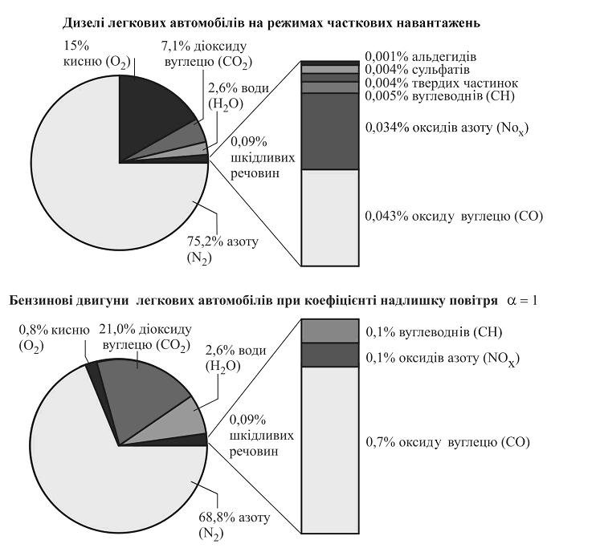
Рисунок. 1.1 – Шкідливі компоненти ВГ бензинових ДВЗ та дизелів

Таблиця 1.1 – Шкідливі компоненти ВГ бензинових та газових ДВЗ і дизелів
Тип двигуна | Компоненти ШР у ВГ, г/км
Тип двигуна | СН | NO_{x} | SO₂ | CO | CO₂
Бензиновий ДВЗ | 1,03 | 0,6 | 0,32 | 3,27 | 238
Дизель | 0,24 | 0,56 | 0,32 | 0,69 | 217
Газовий ДВЗ | 0,08 | 0,66 | 0,25 | 0,32 | 170

CO – один із найнебезпечніших компонентів ВГ, що утворюється внаслідок неповного згоряння палива. Потрапляючи в організм людини, CO блокує гемоглобін і різко знижує здатність крові переносити кисень. Навіть помірні концентрації викликають головний біль, слабкість і запаморочення, а високі – можуть призвести до гіпоксії та смерті. У довкіллі CO бере участь у формуванні приземного озону та фотохімічного смогу.
NO_{x} – токсичні гази, що утворюються за високих температур згоряння. Вони подразнюють дихальні шляхи, спричиняють зниження легеневої функції, загострюють астму й можуть призводити до хронічних захворювань бронхів. У природних екосистемах NO_{x} беруть участь у формуванні кислотних дощів, що руйнують рослинність, закислюють ґрунти та водойми й сприяють зниженню біорізноманіття.
CH – суміш органічних сполук, серед яких часто присутні канцерогени, зокрема поліароматичні вуглеводні. Для людини вони становлять небезпеку через подразнення дихальних шляхів, ушкодження клітин і ризик виникнення онкологічних процесів. У довкіллі HC беруть участь у фотохімічних реакціях, утворюючи смог і токсичні продукти окиснення, що шкідливо впливають на рослини та тварин.
ТЧ (PM10 і PM2.5) – дрібні частки сажі та золи, які легко проникають у легені та кровоносну систему. Вони викликають хронічні запалення, підвищують ризик інфарктів, інсультів, прискорюють розвиток атеросклерозу та можуть провокувати онкологічні захворювання. У довкіллі ТЧ осідають на рослинності, ґрунтах та воді, блокуючи фотосинтез і накопичуючись у харчових ланцюгах.
CO₂ – основний парниковий газ, який не є токсичним для людини, але його надмірні концентрації спричиняють глобальне потепління, кліматичні зміни, танення льодовиків і збільшення частоти екстремальних погодних явищ. Зміни клімату впливають на здоров’я населення, сільське господарство та водні ресурси.
Сірчисті сполуки (SO₂ та інші) – сильні подразники дихальних шляхів, які викликають бронхоспазми, загострення астми та зниження функції легенів. У довкіллі вони є основним чинником кислотних дощів, що руйнують лісові екосистеми, вимивають поживні речовини зі ґрунтів, отруюють водойми та знижують продуктивність рослинності.
Альдегіди та інші токсичні побічні продукти згоряння – речовини з вираженою мутагенною й канцерогенною дією. Вони подразнюють слизові оболонки, ушкоджують клітини й знижують імунний захист. У довкіллі ці речовини порушують мікробіологічні процеси у ґрунтах і знижують стійкість рослин до хвороб.
В бензинових і газових ДВЗ концентрації ШР у ВГ великою мірою залежить від якісного складу паливо-повітряної суміші (рис.1.2) [11].
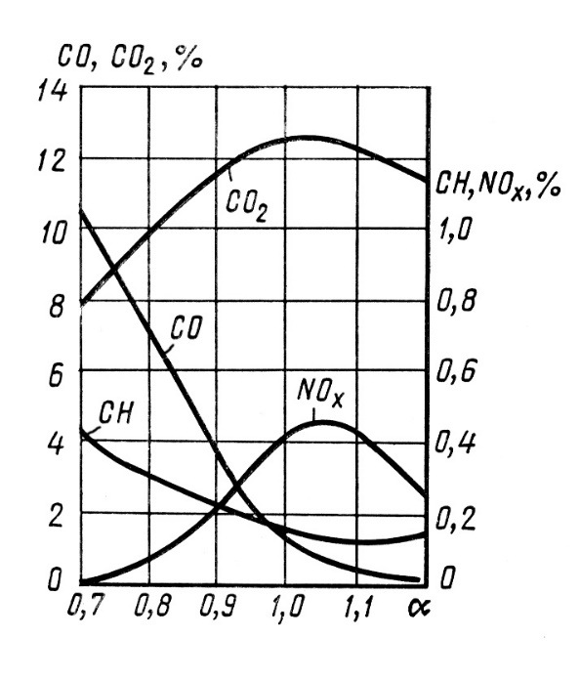
Рисунок 1.2 – Концентрації ШР у ВГ бензинового або газового ДВЗ від складу паливо-повітряної суміші

На рис. 1.2 показано, як змінюються викиди CO, CO₂, CH і NO_{x} залежно від коефіцієнта надлишку повітря α. У зоні багатої суміші (α≈0,7…0,85) концентрації CO та CH дуже високі через неповне згоряння палива, а CO₂ і NO_{x} ще відносно малі. Біля стехіометрії (α≈0,95…1,0) вміст CO₂ досягає максимуму – це зона найповнішого згоряння, де CO та CH різко падають. При подальшому збільшенні α до трохи збідненої суміші (≈1,0…1,05) утворення NO_{x} зростає й досягає максимуму через високі температури й надлишок кисню. На ще збідненіших режимах (α→1,1) і CO₂, і NO_{x} зменшуються, але з’являється тенденція до зростання незгорілих компонентів через нестачу палива в суміші. Таким чином, графік добре показує конфлікт: мінімум CO і CH досягається поблизу стехіометрії, але тут зростає NO_{x}, тому вибір режиму згоряння завжди є компромісом між різними шкідливими компонентами.
Використання АП можна значно знизити концентрації токсичних компонентів у ВГ ДВЗ (рис. 1.3) [12-14].
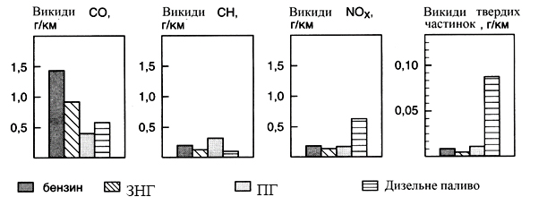
Рисунок 1.3 – Концентрації токсичних компонентів у ВГ ДВЗ

Рисунок 1.3 порівнює рівні основних ШР у ВГ для ДВЗ, які працюють на бензині, ЗНГ, ПГ та дизельному паливі (ДП). У викидах CO бензинові ДВЗ мають найвищі значення, тоді як ПГ і ЗНГ значно чистіші, а дизель демонструє найменші концентрації через роботу на збідненій суміші. Для CH ситуація подібна – газові ДВЗ виділяють мінімум незгорілих CH, бензин – трохи більше, а дизель має підвищені значення через неповне згоряння в окремих циклах. У випадку NO_{x} дизелі є найбільшим джерелом NO_{x} внаслідок високих температур і надлишку повітря, тоді як бензин і ЗНГ мають менші значення, а ПГ демонструє найнижчі. Найбільша різниця спостерігається у викидах ТЧ – дизель має найвищі показники, тоді як бензин і газові палива практично не продукують ТЧ.
Встановлено, що газові палива (ЗНГ та ПГ) є найбільш екологічно чистими, бензин займає середню позицію, а дизель має найвищі викиди NO_{x} і ТЧ, що робить його найшкідливішим для довкілля.

1.1.2 Оцінка рівня токсичності двигунів внутрішнього згоряння та транспортних засобів

Оцінка рівня токсичності ДВЗ та ТЗ полягає у визначенні кількості й складу шкідливих компонентів, що утворюються під час роботи двигуна та викидаються в атмосферу. Основними контрольованими речовинами є оксид вуглецю, оксиди азоту, незгорілі вуглеводні, тверді частинки та діоксид вуглецю. Для їх вимірювання застосовують стендові та дорожні методи, включно з регламентованими їздовими циклами, розбавленням відпрацьованих газів, інтегральним відбором проб та онлайн-газоаналізаторами. Рівень токсичності оцінюється за масою викидів на цикл, кілометр чи одиницю виконаної роботи, а також порівнюється зі встановленими екологічними стандартами. Такий підхід дозволяє об’єктивно визначити екологічність техніки, виявити вплив конструктивних і режимних факторів та обґрунтувати напрями зниження забруднення.
Найкращий спосіб оцінки токсичності ДВЗ та ТЗ є випробування на спеціальному стенді де імітуються їздові цикли, які повторюють найбільш характерні умови руху ТЗ (рис. 1.4) [9, 10].

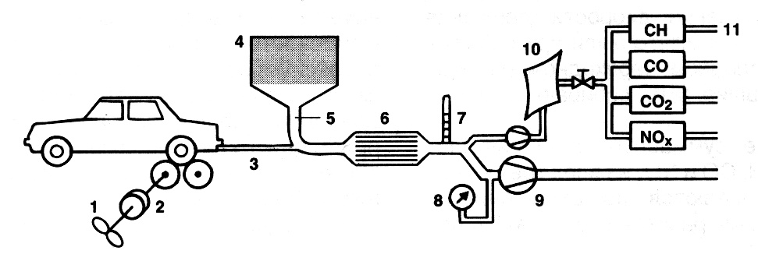
Рисунок 1.4 – Принципова схема установки для проведення екологічних випробувань ТЗ

Установка для проведення випробувань за європейським їздовим циклом являє собою комплекс обладнання, який забезпечує відтворення реальних режимів руху ТЗ та точний відбір і аналіз ВГ. На схемі подано основні елементи системи. Роликовий стенд (1, 2) моделює дорожній опір і дозволяє задавати динамічні режими розгону, усталеного руху та гальмування згідно з нормативними швидкісними профілями (рис. 1.5).
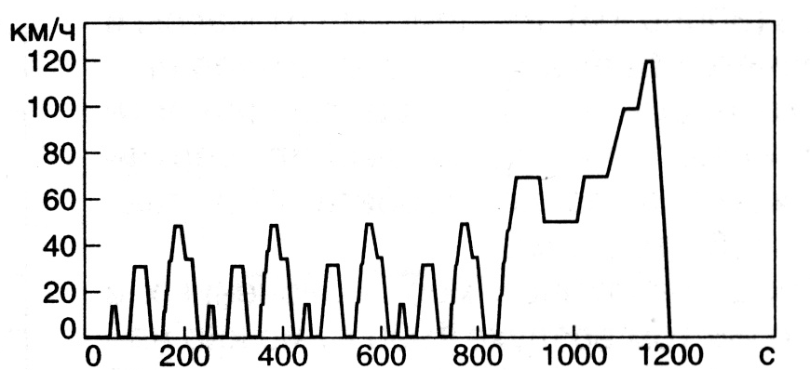
Рисунок 1.5 – Один із існуючих їздовий цикл

Випускна труба ТЗ вводиться у збірний тракт (3), з якого гази надходять до змішувальної камери та системи накопичення (4). Відповідно до європейської процедури, використовується розбавлення ВГ повітрям для стабілізації температури та забезпечення репрезентативного відбору проб. Потік газоповітряної суміші прямує через трубопровід (5) до охолоджувача‑теплообмінника (6), де знижується температура та конденсується частина водяної пари. Далі газ надходить у точку відбору проб (7), яка забезпечує рівномірність забору незалежно від миттєвих коливань концентрацій. У системі передбачено вимірювач витрати повітря (8) і витрати газоповітряної суміші (9), що дозволяє точно визначити коефіцієнти розбавлення та масові викиди. Насос або компресор (10) забезпечує стабільне транспортування розбавлених газів до аналітичного блоку (11). У цьому блоці встановлені газоаналізатори, що вимірюють концентрації CH, CO, CO₂, NOₓ, ТЧ. Вимірювання виконуються у реальному часі або шляхом аналізу інтегральних проб у залежності від стандарту. Система дозволяє отримати інформативні дані про токсичність і кількість шкідливих компонентів викидів під час повного циклу випробувань. Європейський їздовий цикл (рис. 1.5) включає холодний старт, міський та позаміський режими. На етапі холодного запуску оцінюється інтенсивність викидів у перші хвилини роботи двигуна. Міський цикл характеризується частими розгонами, зупинками та невеликою середньою швидкістю, що відтворюється стендом. Позаміський режим передбачає плавніший рух із більш високими швидкостями. Методика вимагає суворої відповідності швидкісному графіку, контролю температури в приміщенні, попередньої підготовки автомобіля та калібрування аналітичних приладів. Кожний етап фіксується, а масові викиди визначаються інтегруванням добутку концентрацій на об’ємну витрату газоповітряної суміші. Установка дозволяє отримати стандартизовані результати, необхідні для екологічної сертифікації ТЗ.
Після перевірки ТЗ проводиться аналіз викидів ВГ і присвоєння екологічного стандарту або норми. В ЄС діють екологічні норми «Євро».
Норми Євро (табл. 1.2) – це екологічні стандарти, що регламентують граничні рівні викидів ШР ТЗ з ДВЗ. Вони спрямовані на послідовне зниження токсичності транспорту та покращення якості повітря.
Євро 1 (1992 рік) – перша спроба обмежити токсичність бензинових і дизельних ТЗ. Введено нейтралізатори, регламентацію CO, CH, NO_{x}. Запроваджено вимоги до етильованого бензину. Євро 2 (1996 рік) – посилено вимоги до CO та CH для бензинових ДВЗ. Для дизелів – окремі обмеження на масу ТЧ. Євро 3 (2000 рік) – розділено нормативи CH і NO_{x} для бензинових ТЗ, для дизелів значно знижено NO_{x} . Почато перехід до точнішого контролю холодного старту. Євро 4 (2005 рік) – істотне зменшення NO_{x} у дизелях. Саме на цьому етапі масово з’являються сажові фільтри (DPF). Євро 5 (2009 рік) – подальше зменшення твердих частинок і NO_{x}. Для бензинових ДВЗ з прямим упорскуванням введено норматив PN (кількість частинок). Для дизелів DPF стає обов’язковим. Євро 6 (2014 рік – дотепер) – різке зниження NO_{x} для дизелів, стандартизація PN, запровадження тестів RDE (реальні умови руху). Підверсії: 6b, 6c, 6d‑TEMP, 6d із посиленими вимогами в реальному русі [9, 10].

Таблиця 1.2 – Екологічні норми Євро ЄЕК
Правило ЄЕК | Рік введення | Вміст у ВГ, г/кВтгод
Правило ЄЕК | Рік введення | NO_{x} | CO | CH | Тверді частини
Euro 1 | 1993 | 8,0 | 4,5 | 1,1 | 0,6
Euro 2 | 1996 | 7,0 | 4,0 | 1,1 | 0,25
Euro 3 | 2000 | 5,0 | 2,1 | 0,66 | 0,1
Euro 4 | 2005 | 3,5 | 1,5 | 0,46 | 0,02
Euro 5 | 2008 | 2,0 | 1,5 | 0,46 | 0,02
Euro 6 | 2014 | 0,5 | 1,5 | 0,13 | 0,01

На даний час в наші державі для бензинових та газових ДВЗ ТЗ, які є в експлуатації розповсюджуються перевірки за стандартом ДСТУ 4277:2004[15]. Згідно ДСТУ 4276:2004 – перевірка для дизелів [16].
ДСТУ 4276:2004 визначає порядок і умови вимірювання димності ВГ дизелів. Стандарт регламентує застосування димомірів, виконання вимірювань на режимах холостого ходу та вільного прискорення, а також установлює граничні показники димності, що використовуються для оцінювання екологічного стану дизельних транспортних засобів під час технічного огляду.
ДСТУ 4277:2004 встановлює методику вимірювання токсичності ВГ бензинових та газових ДВЗ. Він визначає порядок застосування газоаналізаторів, режими контролю на холостому та підвищеному холостому ходу, а також граничні нормативи концентрацій CO та CH для оцінювання екологічної придатності транспортного засобу.
Газоаналізатори використовують для вимірювання концентрацій CO, CO₂ та CH. Вони забезпечують точну реєстрацію токсичних компонентів і дозволяють оцінити якість згоряння паливно-повітряної суміші у бензинових двигунах. Димоміри застосовують для визначення оптичної щільності та димності дизельних ВГ. Прилади вимірюють ступінь поглинання світла частинками сажі, що дозволяє оцінити стан паливної апаратури, форсунок та якість процесу згоряння.
Обидва стандарти забезпечують єдину систему екологічної оцінки ТЗ під час періодичного технічного огляду, а газоаналізатори та димоміри є основними вимірювальними приладами для визначення токсичності та димності ВГ [15, 16].

1.2 Застосування зрідженого нафтового газу як палива для транспортних засобів

Застосування ЗНГ (LPG) як палива для ТЗ є одним із найпоширеніших напрямів альтернативної енергетики в автомобільному транспорті та наукових дослідженнях [17-31].
ЗНГ являє собою суміш пропану та бутану, що зберігається у рідкому стані під невеликим надлишковим тиском у герметичних балонах. Переведення ДВЗ із іскровим запалюванням на роботу на ЗНГ дає змогу знизити витрати на паливо, покращити екологічні характеристики транспортних засобів та підвищити гнучкість їх використання завдяки можливості двопаливного режиму (бензин – газ).
Пропан і бутан (ЗНГ) – це легкі вуглеводні, що за нормальних умов перебувають у газоподібному стані, але легко переходять у рідину під тиском 0,4…1,6 МПа. Суміш прозора, безбарвна, має характерний запах завдяки додаванню одорантів. Пропан має нижчу температуру кипіння (−42 °C), бутан – приблизно −0,5 °C, тому співвідношення компонентів впливає на випаровуваність і придатність суміші при низьких температурах. Пропан-бутан характеризується високою теплотворною здатністю: близько 45…50 МДж/кг, добре змішується з повітрям і згорає майже повністю, утворюючи мінімальну кількість нагару. Густина рідкої фази становить 0,50…0,58 г/см³, газової – у 1,5…2 рази важча за повітря, тому газ при витоку накопичується внизу. Межі вибуховості у повітрі становлять орієнтовно 2..10 %. Суміш має високе октанове число (понад 100), що забезпечує стійке згоряння без детонації. Завдяки цим властивостям пропан-бутан є ефективним і відносно безпечним моторним паливом за умови дотримання техніки безпеки.
До основних переваг ЗНГ як моторного палива належать зменшення викидів оксиду вуглецю, незгорілих вуглеводнів та твердих частинок, порівняно з традиційним бензином і тим більше дизельним паливом. Завдяки кращому змішуванню із повітрям і більш повному згорянню газоповітряної суміші знижується утворення нагару на деталях камери згоряння, поліпшується стан масла, збільшується ресурс свічок запалювання та каталізатора. Важливою перевагою є і нижча вартість одиниці енергії ЗНГ, що забезпечує помітну економію паливних витрат при інтенсивній експлуатації техніки. Додатковим плюсом є можливість швидкого повернення на бензин у разі відсутності газозаправної інфраструктури.
Разом з тим, застосування ЗНГ має низку недоліків і обмежень. Газобалонна апаратура збільшує масу ТЗ та займає частину корисного об’єму багажника, що особливо помітно для легкових автомобілів малого класу. У разі некваліфікованого монтажу або порушення правил експлуатації можуть виникати витоки газу та ризики, пов’язані з безпекою. Через іншу теплоту згоряння і особливості дозування у більшості випадків спостерігається незначне зниження потужності двигуна та тягових характеристик, особливо на високих обертах. Крім того, для повноцінної та безпечної роботи системи необхідні регулярне технічне обслуговування, перевірка герметичності та періодична повірка балонів.
Особливістю застосування ЗНГ є потреба у спеціалізованому обладнанні – балонах, редукторі-випарнику, газових форсунках, магістралях подачі газу та електронному блоці керування, що узгоджує роботу газової системи з штатною системою упорскування. Сучасні газові установки четвертого і п’ятого поколінь забезпечують розподілене упорскування газу у впускний колектор і дають змогу максимально наблизити характеристики двигуна до бензинового режиму. При цьому важливо забезпечити правильне калібрування складу суміші, аби уникнути перегріву клапанів або підвищених викидів оксидів азоту. У країнах із розвиненою газовою інфраструктурою створено мережу газозаправних станцій, що дозволяє повністю реалізувати потенціал ЗНГ як масового моторного палива.
Експлуатаційні показники ЗНГ і ПГ представлено в табл. 1.3

Таблиця 1.3 – Експлуатаційні показники ЗНГ і ПГ
Показники | Одиниця вимірю-вання | Входять до складу ЗНГ |  |  |  | Входить до ПГ | Бензин
Показники | Одиниця вимірю-вання | етан | пропан | бутан | пентан | метан | Бензин
Хімічна формула | – | С₂Н₆ | С₃Н₈ | С₄Н₁₀ | С₅Н₁₂ | СН₄ | –
Молекулярна маса | кг/кмоль | 30 | 44,10 | 58,12 | 72,15 | 16,04 | 114,0
Температура кипіння при 760 мм рт. ст. | ^{о}С | -88,6 | -42,1 | -0,5 | +36,1 | -161,5 | –
Нижча теплоздатність (при 15^{о}С і 760 мм рт. ст.) | МДж/кг | 47,0 | 45,7 | 45,4 | 45,1 | 48,7 | 43,9
Теоретично необхідна для згоряння кількість повітря | кг/кг | 16 | 15,7 | 15,35 | 15,3 | 17,2 | 14,5
Октанове число (за моторним методом) | – | 125 | 120 | 93 | 64 | 110 | 76…86
Температура займання при атмосферному тиску | ^{о}С | 508-605 | 510-580 | 475-550 | 475-510 | 640-680 | 470- 680
Межі займання (по об’єму):  нижній  верхній | % | 3,2  12,5 | 2,4  9,5 | 1,9  8,5 | 1,4  8,0 | 5,3  14,0 | 1,5  6,0
Коефіцієнт надлишку повітря α, який відповідає нижній (α_{max}) і верхній (α_{min}) межам займання:  α_{max}  α_{min} | – | 1,82  0,42 | 1,70  0,40 | 1,67  0,35 | 1,84  0,30 | 1,88  0,65 | 1,18  0,29

Застосування ЗНГ, як АП для ТЗ сьогодні є одним із наймасовіших напрямів використання у світі. За сучасними оцінками, у глобальному автопарку експлуатуються десятки мільйонів автомобілів, обладнаних газобалонними установками, а мережа заправних станцій автогазу налічує десятки тисяч пунктів у більш ніж 70 країнах. Найбільші парки автомобілів на ЗНГ сформувалися в Туреччині, Південній Кореї, Польщі, Італії та низці інших європейських держав, де поєднуються розвинена інфраструктура, державні стимули та тривалий досвід експлуатації газобалонного транспорту.
У Європі споживання ЗНГ демонструє відносну стабільність із тенденцією до помірного зростання після пандемічного спаду. Обсяги використання ЗНГ поступово наближаються до докризових значень, при цьому особливо динамічно розвиваються ринки країн Центральної та Південної Європи. Польща, наприклад, має одну з найбільших у світі кількостей автомобілів на ЗНГ та дуже високу частку таких ТЗ у національному парку, що зумовлено тривалим періодом дії податкових пільг, відносно низькою ціною газу й щільною мережею заправних станцій. В Італії та Туреччині автогаз активно застосовується як паливо для приватних автомобілів, таксі й частини комерційного транспорту, дозволяючи зменшити витрати на паливо та викиди шкідливих речовин у великих містах.
Разом з тим, у загальноєвропейському контексті спостерігається поступовий перерозподіл інвестицій від традиційних газових видів палива до електромобільності та водню. Кількість заправних станцій ЗНГ у ЄС зростає значно повільніше, ніж кількість зарядних пунктів для електромобілів, а в окремих країнах розвиток інфраструктури автогазу фактично вийшов на стадію насичення. Це означає, що ЗНГ дедалі частіше розглядається як перехідне паливо, яке має важливу роль у найближчі 10…15 років, але поступово конкурує з електричними та гібридними силовими установками. Додатковим перспективним напрямом є впровадження відновлюваного ЗНГ, здатного знизити вуглецевий слід у транспорті без радикальної зміни існуючої інфраструктури.
Україна належить до країн із дуже високим рівнем використання ЗНГ в транспорті. Для значної частини населення та малого бізнесу ЗНГ став фактично базовим паливом завдяки суттєвій різниці у вартості порівняно з бензином. За оцінками аналітиків, в Україні експлуатується близько мільйона автомобілів, обладнаних газобалонними установками, а річне споживання ЗНГ для транспортних і побутових потреб вимірюється мільйонами тонн. ЗНГ активно використовують не лише приватні автовласники, а й служби таксі, комерційний легковий транспорт, частина вантажного та сільськогосподарського парку, що дозволяє знизити паливні витрати у структурі собівартості перевезень і технологічних операцій.
Важливою особливістю українського ринку є домінування переобладнаних автомобілів над заводськими газовими модифікаціями. Щороку тисячі ТЗ офіційно дообладнуються газобалонними установками, причому багато власників приймають рішення про перехід на ЗНГ саме з економічних міркувань. При цьому у структурі продажів нових легкових автомобілів частка машин, що працюють на газі, залишається відносно невеликою, водночас суттєво зростає сегмент гібридних та електричних авто. Це створює цікаву конфігурацію: новий парк поступово «зелениє» за рахунок електрифікації, а існуючий значною мірою декарбонізується через переведення на дешевший і чистіший, порівняно з бензином, газ.
Повномасштабна війна та перебудова логістики постачання нафтопродуктів суттєво вплинули на ринок ЗНГ в Україні. Блокування традиційних маршрутів імпорту, коливання світових цін та локальні дефіцити на кордоні призводили до короткочасних стрибків вартості автогазу й епізодичних перебоїв із його наявністю на окремих АЗС. Водночас саме ЗНГ, поряд із дизельним паливом і бензином, залишився одним із ключових енергоресурсів для забезпечення мобільності населення, сільського господарства та малого бізнесу в умовах воєнного стану. Це підкреслює його значення не лише як економічно вигідного, а й як елементу паливної безпеки країни.
З аналітичної точки зору, застосування ЗНГ на транспорті за кордоном і в Україні можна розглядати як проміжне, але стратегічно важливе рішення. У розвинених країнах Європи та Азії ЗНГ використовується як інструмент швидкого скорочення викидів і витрат пального без радикальної перебудови автопарку, тоді як паралельно відбувається активна електрифікація транспорту. В Україні ж автогаз виконує відразу кілька функцій – знижує собівартість перевезень, покращує екологічні показники порівняно з бензином і частково підсилює енергетичну стійкість у періоди криз. Надалі роль ЗНГ залежатиме від державної політики, темпів розвитку електромобільності та можливостей інтеграції відновлюваних газових палив. Проте в середньостроковій перспективі ЗНГ залишатиметься одним із ключових інструментів модернізації існуючого автопарку та зменшення негативного впливу транспорту на довкілля.
У цілому, ЗНГ можна розглядати як перехідне екологічно прийнятніше паливо, яке поєднує у собі достатню доступність, відносно невисоку вартість і помітне зменшення шкідливих викидів у порівнянні з традиційними видами палива. За умови якісного монтажу газобалонної апаратури, дотримання вимог безпеки та належного технічного обслуговування застосування зрідженого нафтового газу на транспорті є технічно й економічно доцільним напрямом модернізації існуючого автомобільного парку.

1.3 Специфіка переведення транспортних засобів на живлення зрідженим нафтовим газом

Специфіка процесу переведення полягає у використанні спеціального газового обладнання, що працює під тиском. Конструкція системи включає балон, мультиклапан, редуктор-випарник, електронний блок керування (ЕБУ), газові форсунки, фільтри та трубопроводи. Балон встановлюють у багажнику або під днищем автомобіля, забезпечуючи його захист від механічних пошкоджень та перегріву. Усі елементи повинні відповідати вимогам міцності, герметичності та пожежної безпеки.
Найважливішим етапом є налаштування електронного блока керування, який визначає склад паливно-повітряної суміші, моменти упорскування та взаємодію із штатними системами автомобіля. Невірна калібровка може спричинити збіднення або збагачення суміші, перегрів клапанів, нерівномірну роботу двигуна та підвищені викиди оксидів азоту. Сучасні системи четвертого та п’ятого покоління забезпечують точний контроль упорскування газу та стабільну роботу двигуна в широкому діапазоні режимів.
Важливу роль відіграють фізико-хімічні властивості пропано-бутанової суміші. Високе октанове число забезпечує стійке згоряння без детонації, а чисте згоряння зменшує утворення нагару на свічках запалювання та деталях камери згоряння. Разом із тим газ має вищу температуру згоряння та не має мастильних властивостей, що може призводити до підвищеного теплового навантаження на клапани та сідла. Для запобігання передчасному зносу застосовують теплостійкі матеріали або додаткові системи змащування клапанного механізму.
Процес переобладнання включає технічну діагностику двигуна, монтаж обладнання, прокладання магістралей, інтеграцію з електронікою автомобіля, перевірку герметичності та налаштування. По завершенні проводять тестовий пробіг, аналіз складу суміші та адаптацію системи під реальні умови експлуатації. Обов’язковим є оформлення відповідної реєстрації газобалонного обладнання.
У цілому специфіка переведення ТЗ на живлення зрідженим нафтовим газом полягає у грамотному поєднанні технічних рішень, дотриманні вимог безпеки та професійному налаштуванні системи. За умови правильного монтажу ГБО забезпечує економічно вигідну, екологічно прийнятну й надійну експлуатацію транспортних засобів у широкому спектрі умов.
На сьогодні на ТЗ широко використовуватися системи 2 (рис.1.6) та 4 (рис.1.7) покоління ГБО, для живлення ЗНГ.
Газобалонне обладнання 2-го покоління призначене для використання у карбюраторних та простих інжекторних двигунах без активного керування складом суміші. Система працює за принципом подачі газу у вигляді пари у змішувач, де він поєднується з повітрям, утворюючи горючу газоповітряну суміш. Після цього суміш надходить у впускний тракт та згоряє в циліндрах двигуна.
У роботі системи важливим є редуктор-випарник, у якому рідкий пропан–бутан переходить у газоподібний стан та знижується тиск до необхідного рівня. Газ потрапляє до дозатора, де регулюється його кількість, після чого через змішувач подається у впускний колектор. Роботою газових клапанів керує простий електронний блок або перемикач «газ–бензин», що дозволяє вибирати вид палива.
Основні елементи системи: балон, мультиклапан, газовий електроклапан рідкої фази, фільтри рідкої та газової фази, редуктор-випарник, дозатор, змішувач, магістралі та перемикач палива. Система не має точного електронного контролю упорскування газу, тому корекція складу суміші виконується механічними регулюваннями на редукторі та дозаторі.

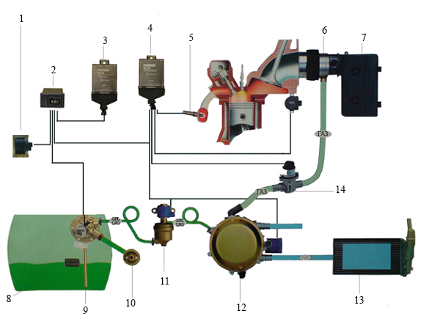
Рисунок 1.6 – Схама ГБО 2-го покоління: 1 – котушка; 2 – перемикач; 3 – емулятор; 4 – лямбда-система; 5 – лямбда-зонд; 6 – змішувач; 7 – повітряний фільтр; 8 – газовий балон; 9 – мультиклапан; 10 – заправний пристрій; 11 – газовий клапан; 12 – редуктор; 13 – радіатор; 14 – дозатор

ГБО 2-го покоління характеризується простою конструкцією, низькою вартістю та надійністю, однак має обмеження: знижену точність дозування газу, невисоку економічність та підвищені викиди порівняно з сучасними системами 4-го покоління. Незважаючи на це, даний тип обладнання широко застосовується завдяки простоті встановлення та обслуговування.
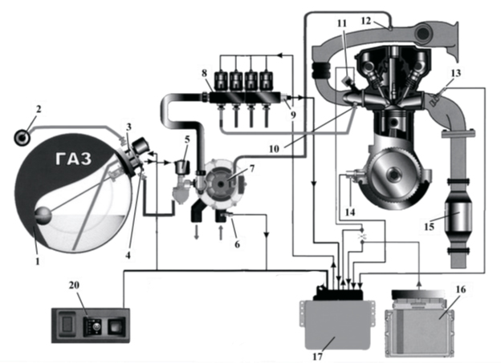
Рисунок 1.7 – Схама ГБО 4-го покоління 1 – газовий балон; 2 – заправний пристрій; 3 – мультиклапан; 4 – давач рівня газу; 5 – газовий клапан; 6 – давач температури охолоджуючої рідини; 7 – газовий редуктор; 8 – газова рампа з газовими форсунками; 9 – давач тиску газу; 10 – штуцер подачі газу; 11 – паливна рампа з бензиновими форсунками; 12 – вакуумний штуцер; 13 – давач кисню; 14 – давач частоти обертання колінчастого вала; 15 – каталітичний нейтралізатор; 16 – ЕБУ; 17 – ЕБУ ГБО; 18 – діагностичний роз’єм

Газобалонне обладнання 4-го покоління призначене для інжекторних двигунів і забезпечує подачу газу у впускний колектор у режимі послідовного або паралельного упорскування. Газ подається у вигляді пари через газові форсунки, що дозволяє максимально точно повторювати роботу бензинової системи вприскування. Це забезпечує стабільне згоряння, зниження витрати палива та мінімізацію токсичності відпрацьованих газів.
Принцип роботи системи полягає в тому, що рідкий пропан–бутан із балона надходить через мультиклапан у магістраль рідкої фази, проходить через електромагнітний клапан і фільтр рідкої фази, після чого потрапляє до редуктора-випарника. У редукторі газ переходить у газоподібний стан та стабілізується тиск. Далі газ проходить фільтр тонкого очищення та подається до рампи газових форсунок. Форсунки дозують кількість газу для кожного циліндра окремо відповідно до команд електронного блоку керування.
Електронний блок керування аналізує сигнали датчиків (тиску, температури газу, обертів двигуна, положення дросельної заслінки, лямбда-зонда) і коригує тривалість відкриття газових форсунок. Це дозволяє підтримувати оптимальний склад паливно-повітряної суміші на всіх режимах роботи двигуна. Система 4-го покоління автоматично адаптується під бензинові карти впорскування, забезпечуючи однакову динаміку та стабільність роботи.
Основні елементи системи ГБО 4-го покоління: газовий балон, мультиклапан, магістраль рідкої фази, електроклапан, фільтр рідкої фази, редуктор-випарник, фільтр газової фази, рампа газових форсунок, датчики температури й тиску, електронний блок керування та перемикач газ–бензин у салоні. Завдяки індивідуальному дозуванню газу система забезпечує високу економічність, плавну роботу двигуна і мінімальні викиди шкідливих речовин.
ГБО 4-го покоління є найпоширенішим у сучасних легкових автомобілях, оскільки забезпечує точний контроль подачі газу, зменшує навантаження на двигун і забезпечує безпечну й ефективну роботу без втрати динаміки. У порівнянні з системами попередніх поколінь воно має значно вищу точність дозування, стабільність і відповідність екологічним нормам.

1.4 Регулювання газового двигуна, який живиться зрідженим нафтовим газом для поліпшення експлуатаційних показників

Регулювання газового двигуна, який живиться ЗНГ, є важливою умовою забезпечення його ефективної, економічної та екологічно чистої роботи. Оскільки ЗНГ має специфічні фізико-хімічні властивості, процес регулювання вимагає точного врахування теплотворної здатності, октанового числа, температури згоряння та особливостей формування паливно-повітряної суміші. Грамотне налаштування двигуна дозволяє зменшити витрату палива, покращити динаміку, стабілізувати роботу на різних режимах навантаження та мінімізувати утворення шкідливих речовин у відпрацьованих газах.
Одним із ключових параметрів, що впливають на роботу двигуна на газі, є коефіцієнт надлишку повітря. Газове паливо відрізняється більш повним згорянням у порівнянні з бензином, тому оптимальне значення коефіцієнта повітря може бути дещо вищим. Занадто збіднена суміш призводить до підвищення температури згоряння, що негативно впливає на клапани, сідла та стінки камери згоряння. Навпаки, збагачення суміші знижує ефективність згоряння і може збільшувати витрату палива та токсичність відпрацьованих газів. Тому налаштування редуктора-випарника, форсунок та електронного блока керування повинно забезпечувати точне формування складу суміші на різних режимах роботи двигуна.
Кут випередження запалювання є ще одним критично важливим параметром для газових двигунів. Високе октанове число газового палива забезпечує стійкість суміші до детонації, що дозволяє використовувати більший кут випередження запалювання порівняно з бензиновим режимом. Збільшення кута сприяє повнішому згорянню газу та підвищенню ефективності двигуна. Водночас надмірне збільшення кута може призвести до зростання теплових навантажень і підвищення температури вихлопних газів. Для оптимальної роботи двигуна корекція кута може виконуватися спеціалізованими модулями корекції запалювання або шляхом програмування штатного блоку керування, якщо конструкція системи дозволяє таке втручання.
Для покращення іскрового займання газової суміші рекомендується застосовувати спеціальні свічки запалювання, адаптовані для роботи на пропан-бутані. Оскільки газова суміш має нижчу швидкість займання та вимагає більш стабільного іскрового імпульсу, використовуються свічки з відповідним тепловим числом, більш тонким центральним електродом або платиновим чи іридієвим покриттям. Такі свічки забезпечують надійну роботу запалювальної системи, кращий холодний запуск, стабільність роботи на холостому ходу, а також триваліший ресурс у порівнянні зі звичайними бензиновими свічками.
Важливою умовою правильної роботи газового двигуна є своєчасне регулювання тиску газу в системі. Унаслідок зміни температури навколишнього середовища та умов експлуатації тиск у редукторі-випарнику може варіюватися, що впливає на дозування газу форсунками. Оптимальний тиск забезпечує правильну кількість поданого палива, рівномірний розподіл між циліндрами та стабільність складу суміші. Для цього необхідно регулярно перевіряти стан редуктора, фільтрів і датчиків тиску.
У системах з електронним керуванням регулювання двигуна відбувається за допомогою адаптивних карт подачі палива. Електронний блок аналізує сигнали від датчиків температури газу, тиску, положення дроселя, обертів колінчастого вала та лямбда-зонда. На основі цих даних блок коригує тривалість імпульсів відкриття газових форсунок. Для досягнення оптимальних результатів необхідно виконувати детальне калібрування системи на динамометричному стенді або під час реальної експлуатації автомобіля. Це забезпечує точне дозування газу, економічність і відсутність ривків під час руху.
Регулування системи охолодження також впливає на роботу двигуна на газі. Редуктор-випарник використовує тепло охолоджувальної рідини для випаровування пропан–бутану. За недостатнього прогріву двигуна редуктор може не забезпечувати стабільного випаровування, що викликає провали в динаміці та нестабільність холостого ходу. Тому коректна робота термостата, наявність достатнього рівня охолоджувальної рідини та належна циркуляція в системі є важливими факторами для стабільної роботи на газі.
Регулювання паливної апаратури включає також налаштування дозаторів, калібрування форсунок та контроль пропускної здатності фільтрів. Забруднення фільтрів або неправильна робота форсунок можуть призвести до нерівномірного складу суміші між циліндрами, зниження потужності та збільшення витрати палива. Регулярне обслуговування забезпечує стабільність і точність дозування газу.
У цілому, комплексне регулювання газового двигуна передбачає узгоджену роботу системи запалювання, подачі газу, охолодження та електронного керування. Лише при правильному налаштуванні всіх систем можна забезпечити оптимальну економічність, стабільну динаміку, мінімальні токсичні викиди та тривалий ресурс двигуна. Використання спеціальних компонентів, регулярне технічне обслуговування та дотримання рекомендацій виробників обладнання дозволяють повністю розкрити потенціал роботи двигуна на ЗНГ.
З наведених вище регулювальних параметрів не було розглянуто вплив окремих конструктивних чинників, зокрема зазору в свічці запалювання та теплових зазорів у клапанному механізмі, на експлуатаційні характеристики переведених газових двигунів.
Отже, наразі особливо актуальними є дослідження, спрямовані на встановлення закономірностей зміни викидів ШР з ВГ газового двигуна вантажного автомобіля при роботі на ЗНГ залежно від експлуатаційних, конструктивних і регулювальних параметрів двигуна.

1.5 Висновки до розділу 1

Встановлено, що ефективність роботи ДВЗ визначається шляхом застосуванням АП. Показано, що оцінювання токсичності ДВЗ базується на вимірюванні CO, CH, NO_{x} і ТЧ згідно з регламентованими методиками. Застосування стендових випробувань і їздових циклів забезпечує точну характеристику викидів і дозволяє визначити відповідність екологічним нормам.
Встановлено, що використання ЗНГ зменшує токсичність ШР у ВГ газового двигуна, покращує економічність та подовжує ресурс ДВЗ. Попри окремі конструктивні обмеження, ЗНГ є ефективним перехідним паливом, що широко застосовується завдяки доступності й екологічним перевагам.
Визначено, що правильне регулювання газового двигуна (кут запалювання, склад суміші, ступінь стиску, параметри запалювання) забезпечує мінімальні викиди, стабільну роботу та економічність. Злагоджена робота систем запалювання, подачі газу й електронного керування є ключем до оптимальної експлуатації двигуна на ЗНГ.
2 МЕТОДИКА ЕКСПЕРИМЕНТАЛЬНИХ ДОСЛІДЖЕНЬ ЩОДО ОПТИМІЗАЦІЇ РЕГУЛЮВАНЬ ГАЗОВОГО ДВИГУНА ЗА ПОКАЗНИКАМИ ШКІДЛИВИХ ВИКИДІВ У ВІДПРАЦЬОВАНИХ ГАЗАХ

2.1 Мета і задачі експериментальних досліджень

Мета досліджень складається із встановлення оптимальних регулювальних параметрів газового двигуна, який живиться ЗНГ за складом ШР у ВГ.
Для досягнення цієї мети передбачається розв’язання таких завдань: оцінити екологічні показники роботи газового двигуна при зміні кута випередження запалювання; визначити вплив зміни зазору в електричній свічці запалювання на формування ШВ у ВГ; дослідити зміну екологічних характеристик двигуна залежно від коригування теплових зазорів у клапанному механізмі.

2.2 Об’єкт досліджень

Дослідження відбувалися на ТЗ ГАЗ-3307, який переведений на живлення ЗНГ (рис. 2.1).
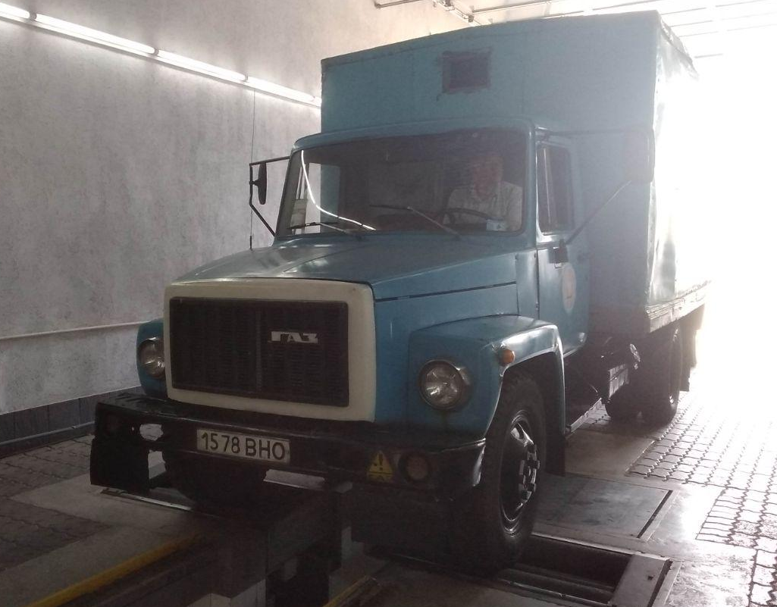
Рисунок. 2.1 – ГАЗ-3307, який переведений на живлення ЗНГ

Стисла технічна характеристики ТЗ ГАЗ-3307, який переведено для живлення ЗНГ наведена в таблиці 2.1.
Таблиця 2.1 – Стисла технічна характеристики ТЗ ГАЗ-3307, який переведено для живлення ЗНГ
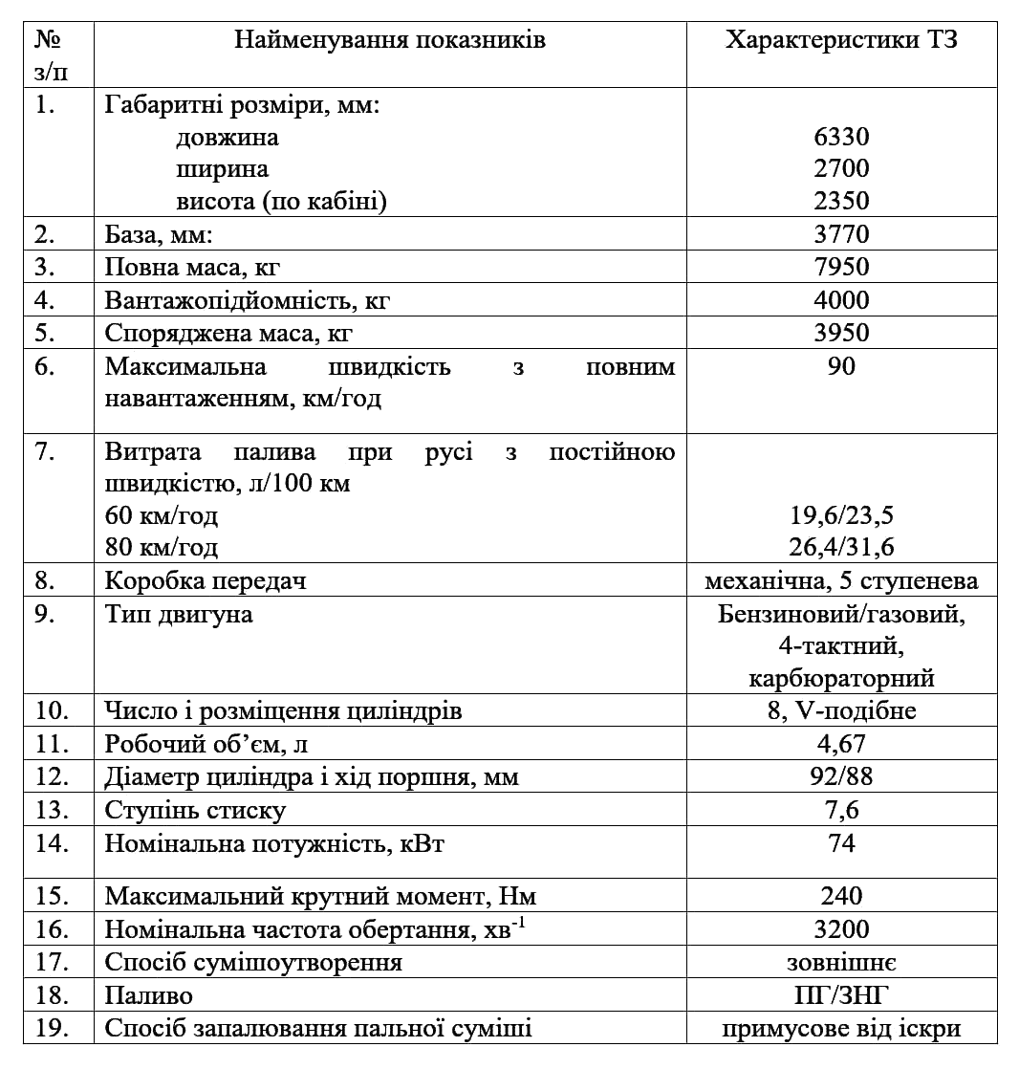

2.3 Характеристика діагностичного обладнання для діагностування шкідливих викидів газових двигунів

Діагностичне обладнання для контролю ШВ газових двигунів призначене для визначення кількісного та якісного складу ВГ, оцінювання екологічного стану двигуна та правильності його регулювань. Основу такого обладнання становлять багатофункціональні газоаналізатори, здатні вимірювати концентрації оксиду вуглецю (CO), діоксиду вуглецю (CO₂), незгорілих вуглеводнів (CH), а для газових двигунів особливо важливим є контроль залишкового кисню (O₂), за допомогою якого розраховують коефіцієнт надлишку повітря λ. Сучасні газоаналізатори працюють на інфрачервоному та електрохімічному принципах вимірювання, забезпечують високу точність і мають автоматичну компенсацію температури та тиску, що важливо для газових двигунів, схильних до зміни складу суміші.
Проведення експериментальних досліджень здійснювалося на підприємстві ТОВ «УКРАВТО ВОЛИНЬ». Діагностування шкідливих викидів газових двигунів виконувалося за допомогою газоаналізатора INFRACAR M (рис. 2.2).

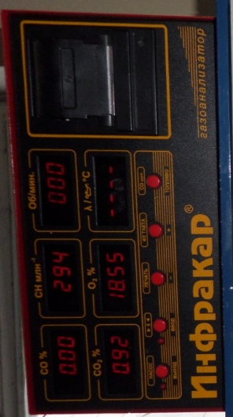
Рисунок 2.2 – Газоаналізатор INFRACAR M

Це переносний многоканальний газоаналізатор, призначений для вимірювань об’ємної долі оксиду вуглецю (CO), незгорілих вуглеводнів (CH, у перерахунку на гексан), діоксиду вуглецю (CO₂) та кисню (O₂) у ВГ автомобілів з бензиновими або газовими двигунами. Він також може вимірювати частоту обертання колінчастого вала (тахометр) та розраховувати коефіцієнт надлишку повітря λ. Прилад має такі технічні характеристики: допустимий діапазон CO ~0-5 % об., CH ~0-2000 млн⁻¹, CO₂ ~0-16 % об., O₂ ~0-21 % об.; маса не більше ~10 кг, споживана потужність не більше ~30 Вт. Він обладнаний автоматичним осушенням конденсату, автонульовкою та має інтерфейс RS-232 для підключення до ПК.
Випробувальне обладнання, прилади та методики контролю були приведені у відповідність до вимог ДСТУ 4277:2004 [15].

2.4 Методика вимірювання екологічних показників газового двигуна

Методика вимірювання екологічних показників газового двигуна відповідно до ДСТУ 4277:2004 передбачає проведення регламентованих випробувань з визначення об’ємної частки оксиду вуглецю (CO) та незгорілих вуглеводнів (CH) у ВГ. Двигун перед вимірюванням повинен бути технічно справним і повністю прогрітим до робочої температури. Автомобіль розміщують у вентильованому приміщенні, забезпечуючи безпеку та стабільність режиму роботи.
Перед початком вимірювання проводять підготовку газоаналізатора: вмикання приладу, прогрів, нульове встановлення та калібрування еталонним газом згідно з інструкцією виробника. Забірний зонд приладу вводять у випускну систему автомобіля на глибину не менше ніж 300 мм, щоб забезпечити відбір репрезентативної проби відпрацьованих газів.
Випробування виконують у два етапи. На першому етапі двигун працює на холостому ходу із частотою обертання колінчастого вала, встановленою технічною документацією. Після стабілізації режиму фіксують значення CO та CH. Далі проводять другий етап – вимірювання на підвищеному холостому ходу (2200–3000 хв⁻¹). На кожному режимі здійснюють не менше трьох послідовних вимірювань і визначають середнє арифметичне значення.
Результати порівнюють із гранично допустимими нормами, установленими стандартом. Якщо значення перевищують допустимі рівні, рекомендується провести регулювання системи запалювання, складу паливно-повітряної суміші, перевірку стану свічок, клапанного механізму, газобалонного обладнання та герметичності системи. Методика дозволяє оцінити токсичність відпрацьованих газів газового двигуна, визначити відхилення в роботі систем живлення й запалювання та встановити відповідність транспортного засобу екологічним вимогам [15].
Вміст ШР у ВГ ТЗ має бути в межах, які наведені в таблиці 2.2.

Таблиця 2.2 – Вміст ШР у ВГ ТЗ з ДВЗ з іскровим запалюванням
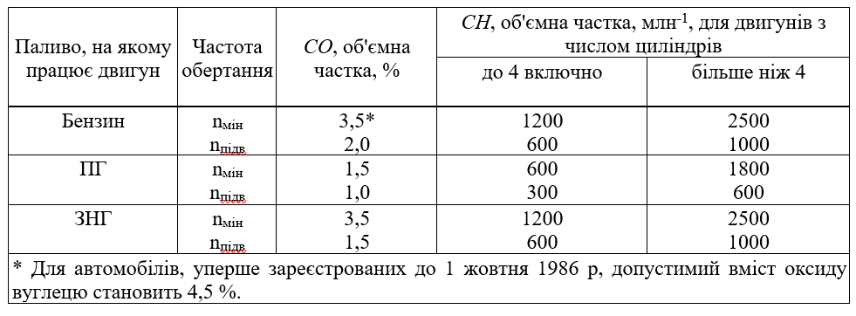

2.5 Методика експериментальних досліджень

Перед початком експериментальних досліджень двигун було ретельно продіагностовано та відрегульовано відповідно до чинних нормативно‑технічних вимог. У ході експериментів здійснювалися вимірювання концентрацій СО і СН у ВГ залежно від зміни ключових регулювальних параметрів газового двигуна, який живиться ЗНГ: кута випередження запалювання, проміжку між електродами свічки запалювання та теплових зазорів у впускних і випускних клапанах.
Теоретичний аналіз поставлених завдань засвідчив необхідність встановлення залежностей зміни токсичних компонентів ВГ при різних значеннях регулювань газового двигуна, який живиться ЗНГ. Методика досліджень передбачала поетапне вивчення впливу кожного параметра окремо за умови відповідності решти регулювань нормативним показникам.
Склад СО і СН у ВГ істотно визначається кутом випередження запалювання. Важливими чинниками при виборі оптимального значення кута є те, що швидкість горіння газо‑повітряної суміші нижча, а період затримки займання довший порівняно з бензо‑повітряною. Особливо суттєво, що у режимі максимальної економічності оптимальне значення кута випередження для ЗНГ є більшим, ніж для бензину. Отже, при переході з бензину на ЗНГ кут випередження необхідно коригувати у бік збільшення, встановлюючи його з високою точністю та на науково обґрунтованому рівні. Згідно з нормативно‑технічними вимогами, кут випередження запалювання встановлюють на мінімальних обертах холостого ходу, попередньо вимикаючи вакуум‑коректор. У двигуні автомобіля ГАЗ‑3307 кут контролюється за мітками на маховику. Під час експериментів значення кута задавали за допомогою стробоскопічної лампи, орієнтуючись на мітки, які були нанесені на маховик та кожух двигуна. Дослідження виконували в діапазоні від запізнення на 2° до випередження на 12° з кроком 2°, відповідно до методики [15].
Стабільність роботи свічок запалювання суттєво впливає на паливну економічність та екологічні показники газового двигуна, який живиться ЗНГ. Свічка, що відповідає тепловій характеристиці, досягає температури 400…900 °С, за якої формування нагару не відбувається. Проте за роботи на ЗНГ, з огляду на триваліший процес горіння суміші та підвищений електричний опір, високовольтний струм може бути недостатнім для утворення іскри. Це спричиняє пробої та нестабільне займання. Для усунення цього ефекту рекомендується зменшення міжелектродного проміжку до 0,7 мм, але не менше, оскільки надмірне зменшення погіршує якість запалювання та може спричинити падіння потужності й збільшення витрати палива. Для встановлення залежності вмісту СО і СН від міжелектродного проміжку було проведено серію вимірювань, у межах яких зазори всіх свічок змінювали одночасно від 0,4 до 1,2 мм із кроком 0,1 мм відповідно до методики [15].
Теплові проміжки у клапанному механізмі визначають особливості фаз газорозподілу. За надто малих проміжків клапани не встигають повністю закриватися, що призводить до перебоїв запалювання та збільшення концентрації СН. З урахуванням того, що газоповітряна суміш горить довше, ніж бензинова, у певних режимах згоряння може тривати до початку випуску. Це спричиняє перегрів випускних клапанів і, як наслідок, зменшення теплових проміжків. Тому для газових двигунів рекомендовано збільшувати теплові проміжки на 0,1…0,2 мм. У проведених дослідженнях проміжки змінювали відповідно до нормативних даних у межах 0…0,6 мм із кроком 0,1 мм, встановлюючи їх окремо для впускних і випускних клапанів.

2.6 Висновки до розділу 2

Встановлено, що головною метою експериментальних досліджень є визначення оптимальних параметрів регулювання газового двигуна, який живиться ЗНГ, за показниками вмісту ШР у ВГ. Поставлені задачі забезпечують комплексний підхід до оцінки впливу кута запалювання, проміжку між електродами в свічці запалювання та теплових проміжків клапанів на токсичність газового двигуна.
Вибрано об’єкт досліджень, ним є ТЗ ГАЗ‑3307, переведений для роботи на ЗНГ, характеристики якого дають змогу проводити повноцінні експерименти.
Вибрано експериментальне обладнання – це газоаналізатор INFRACAR M, який забезпечує точне вимірювання основних ШР у ВГ газового двигуна, що дозволяє достовірно оцінити вплив регулювань.
Методика визначення токсичності ВГ базується на регламентованих вимірюваннях CO та CH на мінімальних і підвищених обертах. Дотримання вимог ДСТУ 4277:2004 гарантує повторюваність і точність результатів, що є основою для подальшого аналізу та вибору оптимальних регулювань газового двигуна, який живиться ЗНГ.
Загальна методика охоплює поетапне вивчення впливу кожного регулювального параметра окремо, що дозволяє чітко визначити його внесок у формування токсичних ШВ.

3 РЕЗУЛЬТАТИ ЕКСПЕРИМЕНТАЛЬНИХ ДОСЛІДЖЕНЬ ОПТИМІЗАЦІЇ РЕГУЛЮВАНЬ ГАЗОВОГО ДВИГУНА, ЯКИЙ ЖИВИТЬСЯ ЗРІДЖЕНИМ НАФТОВИМ ГАЗОМ
3.1 Концентрації шкідливих компонентів у відпрацьованих газах газового двигуна від зміни регулювань кута випередження запалювання

При зміні кута випередження запалювання відповідно зміщується момент утворення іскри відносно положення поршня щодо верхньої мертвої точки. Якщо кут випередження надмірно збільшений, займання паливо-повітряної суміші відбувається ще до підходу поршня до ВМТ, що спричиняє характерні негативні прояви: нестабільну роботу газового двигуна, зворотні хлопки в карбюраторі, появу детонаційних процесів, інтенсивний нагрів, зменшення тягових властивостей та інші порушення. У випадку запізнення кута випередження запалювання спостерігаються провали в роботі силового агрегату, сіпання, нерівномірність розгону, а також поява чорного диму з глушника.
Результати експериментальних вимірювань концентрацій ШР у ВГ газового двигуна, який живиться ЗНГ, залежно від кута випередження запалювання наведені в таблиці 3.1 та на рисунку 3.1.

Таблиця 3.1 – Результати експериментальних вимірювань концентрацій ШР у ВГ газового двигуна, який живиться ЗНГ, залежно від кута випередження запалювання
$θ, град$  $$ШВ$$ |  | 12 | 10 | 8 | 6 | 4 | 2 | 0 (вмт) | 2
СО,  % | n_{мін} | 0,62 | 0,55 | 0,46 | 0,48 | 0,5 | 0,56 | 0,72 | 0,79
СО,  % | n_{підв} | 0,32 | 0,15 | 0,08 | 0,04 | 0,06 | 0,12 | 0,22 | 0,45
СН, ppm | n_{мін} | 870 | 750 | 625 | 607 | 630 | 700 | 875 | 1115
СН, ppm | n_{підв} | 402 | 258 | 135 | 120 | 136 | 145 | 262 | 415

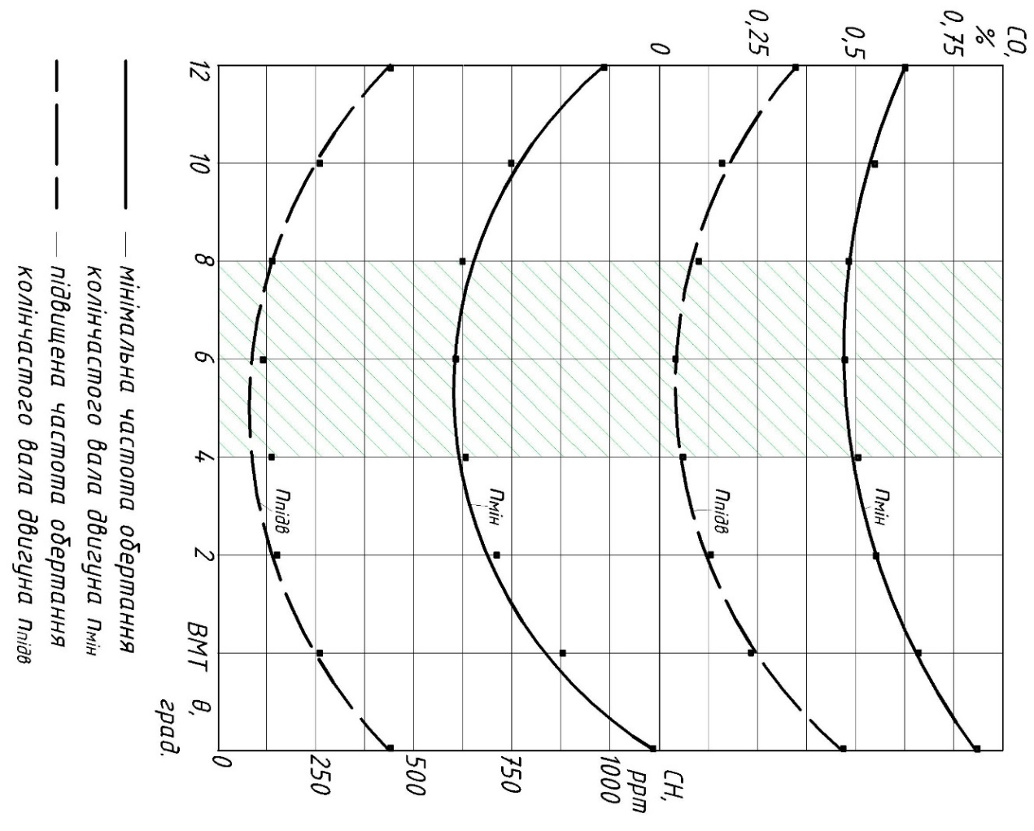
Рисунок 3.1 – Залежності концентрацій ШР в ВГ газового двигуна, який живиться ЗНГ, від кута випередження запалювання

На рисунку 3.1 подано результати зміни концентрацій ШР у ВГ газового двигуна, який живиться ЗНГ, залежно від величини кута випередження запалювання.
Аналіз отриманих кривих свідчить, що частка СО у ВГ змінюється від 0,79 % до 0,46 % на малих обертах колінчастого вала та від 0,45 % до 0,04 % на підвищених обертах. За умови встановлення оптимального значення кута випередження запалювання для розглянутих режимів роботи газового двигуна, який живиться ЗНГ, концентрація СО у ВГ зменшується на 36…90 %.
Вміст СН у ВГ газового двигуна, який живиться ЗНГ, змінюється в межах від 1115 ppm до 607 ppm на мінімальних обертах та від 415 ppm до 120 ppm на збільшених обертах колінчастого вала. За оптимального регулювального значення кута випередження запалювання кількість незгорілих вуглеводнів зменшується на 29…54 %.
Для зазначених режимів роботи газового двигуна, який живиться ЗНГ, раціональним є кут випередження запалювання, що дорівнює 6° повороту колінчастого вала. За результатами попередніх досліджень для бензинового двигуна на цих самих режимах кут становить 2° повороту колінчастого вала [44].
Отже, встановлено, що для газового двигуна, який живиться ЗНГ, даний параметр необхідно коригувати у бік збільшення випередження на 4…6°.

3.2 Концентрації шкідливих компонентів у відпрацьованих газах газового двигуна від проміжку між електродами свічки запалювання

Для зменшення викидів ШР у ВГ газового двигуна, який живиться ЗНГ, доцільно підтримувати проміжок між електродами свічки запалювання в рекомендованих межах, зазвичай проміжок має бути менший ніж у бензинових двигунів. Збільшений зазор призводить до нестабільного іскроутворення, пропусків запалювання, що супроводжується різким зростанням концентрацій СО та СН у ВГ. Надто малий проміжок також є небажаним, оскільки погіршує формування іскри, викликає неповне згоряння суміші і, відповідно, збільшує токсичність відпрацьованих газів. Рекомендується проводити регулярну перевірку та коригування зазору на всіх свічках одночасно, особливо після тривалих пробігів або роботи двигуна в важких умовах. Під час експлуатації слід контролювати стан електродів свічок, своєчасно очищувати їх від нагару або замінювати, щоб забезпечити стабільне запалювання газо-повітряної суміші. Оптимальний проміжок між електродами дає змогу поєднати надійність пуску, рівномірність роботи двигуна та мінімально можливий вміст СО і СН у відпрацьованих газах.

Результати експериментальних вимірювань концентрацій ШР у ВГ газового двигуна, який живиться ЗНГ, залежно від проміжку між електродами свічки запалювання показані в таблиці. 3.2 та на рисунку 3.2.

Таблиця 3.2 – Результати експериментальних вимірювань концентрацій ШР у ВГ газового двигуна, який живиться ЗНГ, залежно від проміжку між електродами свічки запалювання
$δ, мм$  $$ШВ$$ |  | 0,4 | 0,5 | 0,6 | 0,7 | 0,8 | 0,9 | 1,0 | 1,1
СО,  % | n_{мін} | 0,35 | 0,41 | 0,45 | 0,49 | 0,48 | 0,45 | 0,38 | 0,25
СО,  % | n_{підв} | 0,17 | 0,19 | 0,2 | 0,22 | 0,23 | 0,21 | 0,18 | 0,12
СН, ppm | n_{мін} | 1250 | 1005 | 785 | 725 | 740 | 775 | 995 | 1265
СН, ppm | n_{підв} | 740 | 485 | 349 | 305 | 312 | 345 | 457 | 622
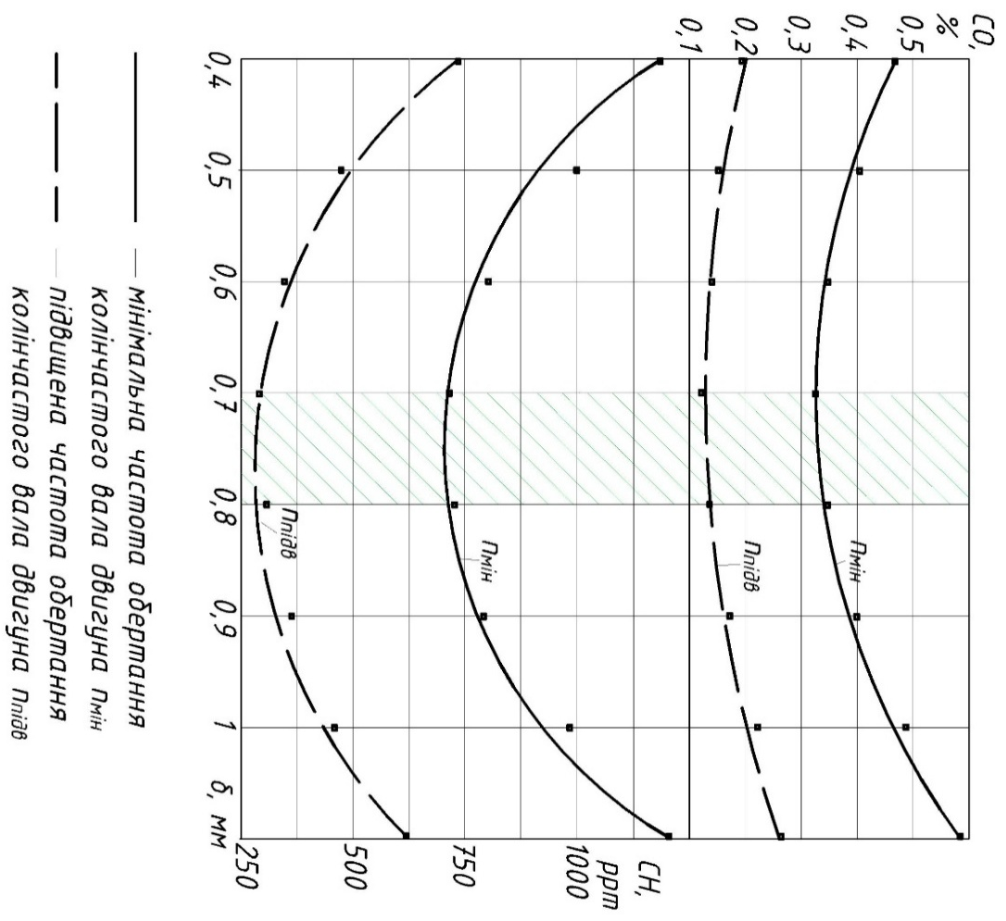
Рисунок 3.2 – Залежності концентрацій ШР в ВГ газового двигуна, який живиться ЗНГ, від проміжку між електродами свічки запалювання

На рис. 3.2 подано отримані залежності зміни концентрацій ШР у ВГ газового двигуна, який живиться ЗНГ, від величини проміжку між електродами свічки запалювання. Аналіз кривих показує, що частка СО у ВГ варіює від 0,25 % до 0,12 % на мінімальних обертах колінчастого вала та від 0,58 % до 0,32 % на підвищених обертах. За умов вибору раціонального міжелектродного проміжку в даних режимах функціонування газового двигуна концентрація СО у ВГ зменшується на 48…55 %.
Вміст СН у ВГ змінюється від 1265 ppm до 725 ppm на мінімальних обертах колінчастого вала та від 740 ppm до 305 ppm на підвищених обертах. За оптимального налаштування проміжку між електродами свічок запалювання кількість СН у ВГ зменшується на 41…57 %.
Для розглянутих режимів роботи газового двигуна найбільш ефективним є встановлення проміжку між електродами в межах 0,7…0,8 мм. Згідно з результатами попередніх досліджень, оптимальний зазор для бензинових двигунів у подібних режимах становить 0,9 мм [44].
Таким чином, доведено, що для газового двигуна, який живиться ЗНГ, цей регулювальний параметр доцільно коригувати в сторону зменшення на 0,1…0,2 мм.

3.3 Концентрації шкідливих компонентів у відпрацьованих газах газового двигуна від теплового проміжку клапанів газорозподільчого механізму

Концентрації ШР у ВГ газового двигуна, який живиться ЗНГ, істотно залежать від правильності встановлення теплового проміжку у впускних та випускних клапанах. Якщо проміжок занадто малий, клапан не встигає повністю закритися, через що частина свіжого заряду або продуктів згоряння проходить у випускний тракт, спричинюючи збільшення викидів СН та нестабільну роботу газового двигуна. При надмірно великому проміжку відбувається порушення фаз газорозподілу, погіршується наповнення циліндрів, знижується ефективність згоряння та зростають концентрації СО і СН. Для газових двигунів рекомендовано збільшувати тепловий проміжок на 0,1…0,2 мм порівняно з бензиновими агрегатами, оскільки газо-повітряна суміш горить повільніше та може догоряти вже під час фази випуску. Оптимально встановлені теплові прміжки забезпечують стабільне запалювання, своєчасне закриття клапанів, повніше згоряння палива та зниження токсичності ВГ. Правильне регулювання клапанного механізму також зменшує ризик перегрівання випускних клапанів, продовжує ресурс ГРМ і сприяє підвищенню загальної економічності газового двигуна.
Результати експериментальних вимірювань концентрацій ШР у ВГ газового двигуна, який живиться ЗНГ, залежно від теплового проміжку впускного клапану показані в таблиці. 3.3 та на рисунку 3.3.

Таблиця 3.3 – Результати експериментальних досліджень вмісту ШР в ВГ газового двигуна від теплового проміжку впускного клапана
$Δ_{вп}, мм$  $$ШВ$$ |  | 0,2 | 0,3 | 0,4 | 0,5 | 0,6 | 0,7 | 0,8 | 0,9
СО,  % | n_{мін} | 0,51 | 0,49 | 0,48 | 0,46 | 0,47 | 0,49 | 0,52 | 0,53
СО,  % | n_{підв} | 0,14 | 0,13 | 0,1 | 0,08 | 0,09 | 0,1 | 0,11 | 0,15
СН, ppm | n_{мін} | 1240 | 1125 | 1090 | 1020 | 1100 | 1105 | 1146 | 1290
СН, ppm | n_{підв} | 390 | 250 | 135 | 130 | 145 | 175 | 259 | 420

На рис. 3.3 наведено результати зміни вмісту ШР у ВГ газового двигуна, який живиться ЗНГ, залежно від величини теплового проміжку впускного клапана.
З аналізу графічної залежності встановлено, що частка СО у ВГ варіює в межах від
0,53 % до 0,46 % на мінімальних обертах колінчастого вала та від 0,15 % до 0,08 % на підвищених обертах. За умови вибору раціонального теплового проміжку впускного клапана вміст СО може знижуватися на 14…53 %.
Концентрація СН у ВГ змінюється з 1290 ррm до 1020 ррm на малих обертах і з 420 ррm до 130 ррm на підвищених. При встановленні оптимального значення теплового проміжку впускного клапана рівень СН у ВГ зменшується на 21…30 %. Для досліджуваних режимів роботи газового двигуна найдоцільнішими є теплові проміжки у межах 0,5…0,6 мм.
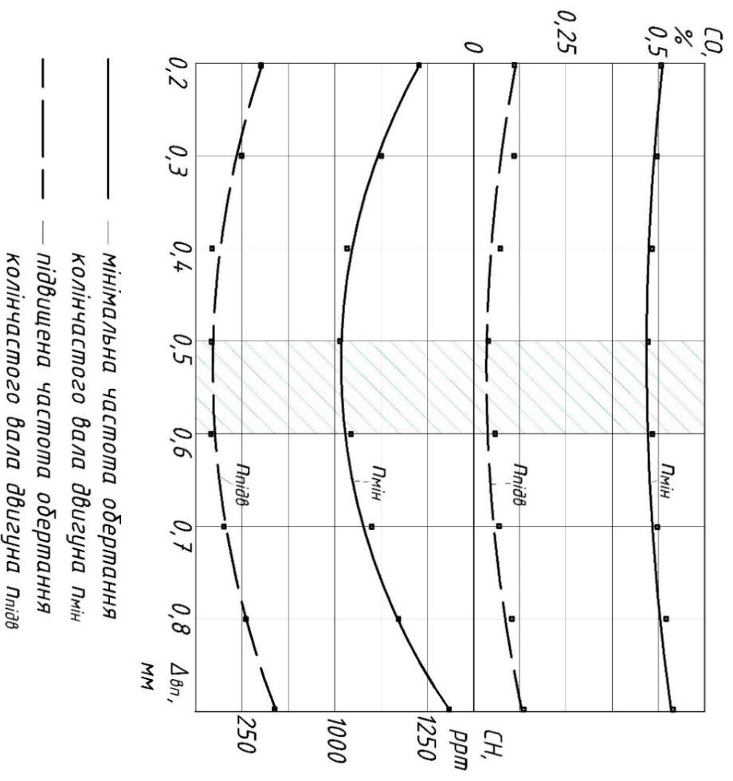
Рисунок 3.3 – Залежності концентрацій ШР в ВГ газового двигуна, який живиться ЗНГ, від теплового проміжку впускного клапану

Згідно з нормативними характеристиками двигуна ЗМЗ, рекомендовані проміжки для бензинового двигуна становлять 0,25…0,3 мм. Отже, доведено, що для газових модифікацій ДВЗ цей параметр слід збільшувати в середньому на 0,2…0,3 мм.
Результати експериментальних вимірювань концентрацій ШР у ВГ газового двигуна, який живиться ЗНГ, залежно від теплового проміжку випускного клапану показані в таблиці. 3.4 та на рисунку 3.4.
На рисунку 3.4 подано результати зміни концентрації ШВ у ВГ газового двигуна, який живиться ЗНГ, залежно від величини теплового проміжку випускного клапана.
Аналіз отриманих характеристик свідчить, що частка СО у ВГ змінюється від 0,51 % до 0,39 % на холостому ході колінчастого вала та від 0,12 % до 0,04 % на підвищених обертах. За умови встановлення раціонального теплового проміжку випускного клапана вміст оксиду карбону у ВГ зменшується на 24…33 %.
Таблиця 3.4 – Результати експериментальних досліджень вмісту ШР в ВГ газового двигуна від теплового проміжку випускного клапана
$Δ_{вип}, мм$  $$ШВ$$ |  | 0,2 | 0,3 | 0,4 | 0,5 | 0,6 | 0,7 | 0.8 | 0.9
СО,  % | n_{мін} | 0,49 | 0,4 | 0,39 | 0,42 | 0,45 | 0,48 | 0,49 | 0,51
СО,  % | n_{підв} | 0,12 | 0,1 | 0,08 | 0,05 | 0,04 | 0,07 | 0,09 | 0,11
СН, ppm | n_{мін} | 1252 | 1140 | 1075 | 1090 | 1095 | 1125 | 1190 | 1375
СН, ppm | n_{підв} | 510 | 480 | 360 | 270 | 255 | 250 | 271 | 492

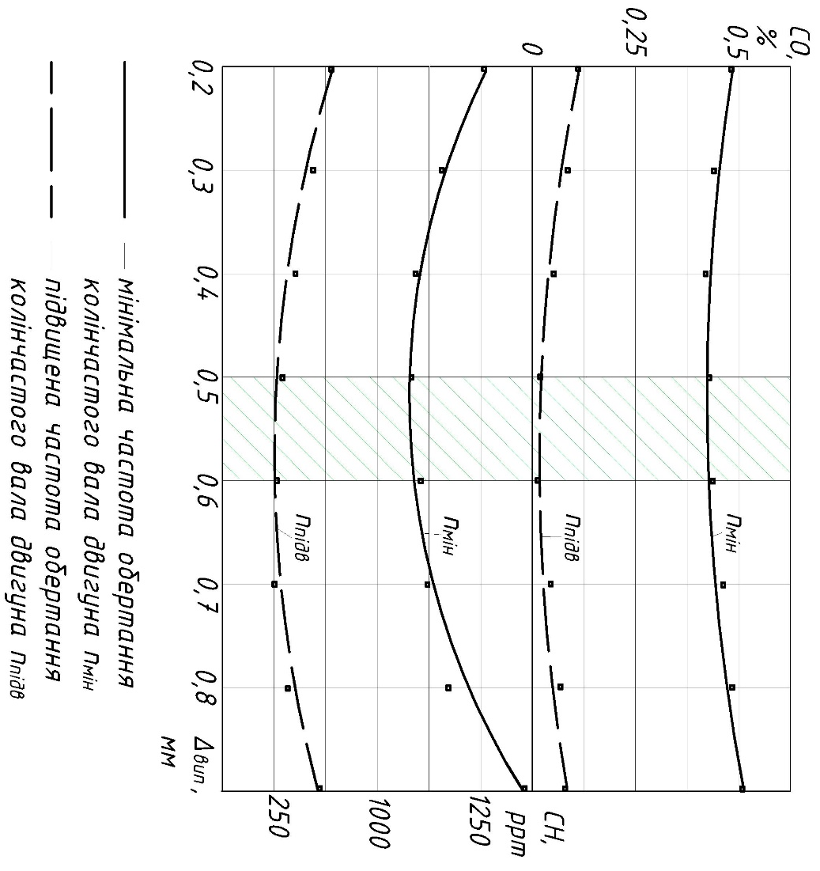
Рисунок 3.4 – Залежності концентрацій ШР в ВГ газового двигуна, який живиться ЗНГ, від теплового проміжку випускного клапану

Концентрація СН у ВГ коливається від 1375 ррm до 1075 ррm на мінімальних обертах колінчастого вала та від 510 ррm до 255 ррm на збільшених обертах. За вибору оптимального значення теплового проміжку випускного клапана кількість СН зменшується на 22…50 %. Для досліджуваних режимів роботи газового двигуна оптимальним інтервалом теплового проміжку випускного клапана є 0,5…0,6 мм.
Нормативні дані для бензинового двигуна ЗМЗ передбачають теплові проміжки впускного й випускного клапанів у межах 0,25–0,3 мм [45]. Таким чином, встановлено, що для газових двигунів цей регулювальний параметр необхідно збільшувати на 0,2…0,3 мм.

3.4 Висновки до розділу 3

Експериментальні випробування встановили оптимальні можливі регулювання газового двигуна, який живиться ЗНГ, при яких спостерігаються покращення екологічних показників.
Визначено характер зміни концентрацій ШР у ВГ газового двигуна, який живиться ЗНГ, залежно від кута випередження запалювання. Показано, що за умови встановлення раціонального значення цього параметра частка СО у ВГ зменшується на 36…90 %, а кількість СН – на 29…54 %. Для досліджуваних режимів роботи оптимальним значенням кута випередження запалювання є 6° повороту колінчастого вала.
Отримано залежність вмісту ШР у ВГ газового двигуна, який живиться ЗНГ, від величини проміжку між електродами свічки запалювання. Встановлено, що оптимальний міжелектродний проміжок забезпечує зниження концентрації СО у ВГ на 48…55 %, а вмісту СН – на 41…57 %. Для цих режимів найдоцільнішим є проміжок 0,7…0,8 мм.
Досліджено вплив теплового проміжку впускного клапана на формування вмісту ШР у ВГ газового двигуна, який живиться ЗНГ. За оптимальних значень цього параметра вміст СО зменшується на 14…53 %, а концентрація СН – на 21…30 %. Найбільш прийнятними для газового двигуна є теплові зазори впускного клапана 0,5…0,6 мм.
Залежність ШР у ВГ газового двигуна, який живиться ЗНГ, від величини теплового проміжку випускного клапана. Встановлено, що оптимальне регулювання сприяє зниженню рівня СО у ВГ на 24…33 %, а вмісту СН – на 22…50 %. Для досліджених режимів роботи найефективнішими є теплові зазори випускного клапана в межах 0,5…0,6 мм.

ВИСНОВКИ

1. Встановлено, що використання зрідженого нафтового газу для живлення двигуна зменшує токсичність шкідливих речовин у відпрацьованих газах, покращує економічність та подовжує ресурс двигуна. Попри окремі конструктивні обмеження, зріджений нафтовий газ є ефективним альтернативним паливом, що широко застосовується завдяки доступності й екологічним перевагам.
2. Об’єктом дослідження обрано транспортний засіб ГАЗ-3307, який переведений для роботи на зріджений нафтовий газ. Його технічні характеристики дозволяють здійснювати повноцінні експерименти щодо оцінки впливу кута випередження запалювання, проміжку між електродами свічки запалювання та теплових зазорів клапанів на токсичність газового двигуна. Також вибрано експериментальне обладнання – газоаналізатор INFRACAR M. Експерименти проводилися згідно ДСТУ 4277:2004.
3. Визначено характер зміни концентрацій шкідливих речовин у відпрацьованих газах двигуна, який живиться зрідженим нафтовим газом, залежно від кута випередження запалювання. Показано, що за умови встановлення раціонального значення цього параметра частка СО у відпрацьованих газах зменшується на 36…90 %, а кількість СН – на 29…54 %. Для досліджуваних режимів роботи оптимальним значенням кута випередження запалювання є 6° повороту колінчастого вала.
4. Отримано залежність вмісту шкідливих речовин у відпрацьованих газах двигуна, який живиться зрідженим нафтовим газом, від величини проміжку між електродами свічки запалювання. Встановлено, що оптимальний міжелектродний проміжок забезпечує зниження концентрації СО у відпрацьованих газах на 48…55 %, а вмісту СН – на 41…57 %. Для цих режимів найдоцільнішим є проміжок 0,7…0,8 мм.
5. Досліджено вплив теплового проміжку впускного та випускного клапанів на формування вмісту шкідливих речовин у відпрацьованих газах двигуна, який живиться зрідженим нафтовим газом. За оптимальних значень для впускного клапану вміст СО зменшується на 14…53 %, а концентрація СН – на 21…30 %. Найбільш прийнятними для газового двигуна є теплові зазори впускного клапана – 0,5…0,6 мм. Встановлено, що оптимальне регулювання випускного клапану сприяє зниженню рівня СО у відпрацьованих газах на 24…33 %, а вмісту СН – на 22…50 %. Для досліджених режимів роботи найефективнішими є теплові проміжки випускного клапана в межах 0,5…0,6 мм.

ПЕРЕЛІК ДЖЕРЕЛ ПОСИЛАННЯ

1. Н. Мокійчук, В. Калачук, Р. Варійчук. Порівняльний аналіз переваг і недоліків застосування газових палив для живлення автомобілів / Тези V студентської науково-технічної конференції факультету транспорту та механічної інженерії “Інноваційні технології в транспорті та механічній інженерії”. Луцьк: ЛНТУ – 2025р.– С. 288-289.
2. Singh, D., Sharma, D., Soni, S. L., Sharma, S., Sharma, P. K., & Jhalani, A. (2021). A review on emissions reduction techniques used in internal combustion engines. International Journal of Environment and Sustainable Development, 20(3–4), 232–254. https://doi.org/10.1504/IJESD.2021.116853.
3. Joshi, A. (2021). Review of vehicle engine efficiency and emissions. SAE Technical Paper 2021-01-0575. SAE International. https://doi.org/10.4271/2021-01-0575.
4. Dahham, R. Y., Wei, H., & Pan, J. (2022). Improving thermal efficiency of internal combustion engines: Recent progress and remaining challenges. Energies, 15(17), 6222. https://doi.org/10.3390/en15176222.
5. Himona, E., & Poullikkas, A. (2025). Comparative review of natural gas vehicles during the energy transition. Energies, 18(13), 3512. https://doi.org/10.3390/en18133512.
6. Eid, M., Carillo, L., Casalegno, A., & Silva, F. A. (2025). Well-to-wheel analysis of passenger cars fuelled with a blend of LPG, bio-LPG, and renewable DME. Clean Technologies and Environmental Policy. Advance online publication. https://doi.org/10.1007/s10098-025-03307-5.
7. Manko, I., Shuba, Y., Korpach, A., Gutarevyc, S., Ragulskiene, J., & Pauliukas, A. (2020). Measurement of fuel consumption and harmful emissions of cars when using different types of fuel. Journal of Measurements in Engineering, 8(4), 182–196. https://doi.org/10.21595/jme.2020.21847.
8. Захарчук В. І. Основи теорії та конструкції автомобільних двигунів: навч. посібн. для студентів ЗВО / В. І. Захарчук. – Київ : Каравела, 2022. – 232 с.
9. Абрамчук Ф.І. Автомобільні двигуни: Підручник / Ф.І Абрамчук, Ю.Ф. Гутаревич, К.Є. Долганов, І.І. Тимченко. – К.: Арістей, 2004. – 476 с.

10. Марченко А.П. Двигуни внутрішнього згоряння: Серія підручників у 6 томах. Т.6. Надійність ДВЗ. / За редакцією проф. А.П. Марченка, засл. діяча науки України проф. А.Ф Шеховцова. – Харків: Видавн. центр НТУ “ХПІ”, 2004.
11. Гутаревич Ю.Ф. Екологія автомобільного транспорту / Ю.Ф. Гутаревич, Д.В. Зеркалов, А.Г. Говорун, А.О. Корпач, Л.П. Мержиєвська. – К.: Основа, 2002. – 312 с.
12. Матейчик В.П. Методи оцінювання та способи підвищення екологічної безпеки дорожніх транспортних засобів: [Монографія] / В.П. Матейчик. – Київ: НТУ. – 2006. – 216 с.
13. Гутаревич Ю.Ф. Екологічні показники вантажного автомобіля при роботі на бензині і природному газі / Ю.Ф. Гутаревич, В.І. Задорожній, В.П. Матейчик, О.А. Клименко // Автошляховик України. – 1997. – №4. – С. 14–15.
14. Захарчук В.І. Методологічні основи використання альтернативних моторних палив у засобах транспорту. Дис. докт. техн. наук: 05.22.20 / В.І. Захарчук. – Х., 2016. – 343 с.
15. Атмосфера. Норми і методи вимірювання вмісту оксиду вуглецю та вуглеводнів у відпрацьованих газах автомобілів з двигунами, що працюють на бензині або газовому паливі: ДСТУ 4277:2004. – [Чинний від 2004-01-31]. – К.: Держспоживстандарт України, 2004. – 8 с. – (Національний стандарт України).
16. Атмосфера. Норми і методи вимірювання димності відпрацьованих газів автомобілів з дизелями або газодизелями: ДСТУ 4276:2004. – [Чинний від 2004-01-31]. – К.: Держспоживстандарт України, 2004. – 14 с. – (Національний стандарт України).
17. M. Mądziel, “Liquified Petroleum Gas-Fuelled Vehicle CO₂ Emission Modelling Based on Portable Emission Measurement System, On-Board Diagnostics Data, and Gradient-Boosting Machine Learning,” Energies 16, 2754 (2023). doi:10.3390/en16062754.
18. Z.D. Ristovski, E.R. Jayaratne, L. Morawska, G.A. Ayoko, and M. Lim, “Particle and carbon dioxide emissions from passenger vehicles operating on unleaded petrol and LPG fuel,” Sci. Total Environ. 345, 93–98 (2005). doi:10.1016/j.scitotenv.2004.10.021.
19. T. Tasic, P. Pogorevc, and T. Brajlih, “Gasoline and LPG exhaust emissions comparison,” Adv. Prod. Eng. Manag. 6(2), 87–94 (2011).
20. I. Manko, Y. Shuba, A. Korpach, S. Gutarevyc, J. Ragulskiene, and A. Pauliukas, “Measurement of fuel consumption and harmful emissions of cars when using different types of fuel,” J. Meas. Eng. 8(4), 182–196 (2020). doi:10.21595/jme.2020.21847.
21. E. Elnajjar, M. O. Hamdan, and M. Y. E. Selim, “Experimental investigation of dual engine performance using variable LPG composition fuel,” Renew. Energy 56, 110–116 (2013). doi:10.1016/j.renene.2012.09.048.
22. B. Giechaskiel, T. Lähde, M. Clairotte, R. Suarez-Bertoa, V. Valverde, A. D. Melas, T. Selleri, and P. Bonnel, “Emissions of Euro 6 mono- and bi-fuel gas vehicles,” Catalysts 12, 651 (2022). doi:10.3390/catal12060651.
23. M. Eid, S. Puricelli, S. Casadei, S. Lixi, L. Rigamonti, and M. Grosso, “Well-to-Wheel analysis of passenger cars fuelled with a blend of LPG, bio-LPG, and renewable DME,” Clean Technol. Environ. Policy (2025). doi:10.1007/s10098-025-03307-5.
24. E. Johnson, “LPG: A secure, cleaner transport fuel? A policy recommendation for Europe,” Energy Policy 31(15), 1573–1577 (2003).
25. K. Ambarev, “Experimental study of toxic components in the exhaust gases during the operation of a car engine with gasoline and LPG,” in Engineering for Rural Development 2023, Proc. Int. Sci. Conf. (Latvia Univ. Life Sci. Technol., Jelgava, 2023).
26. Захарчук В.І., Захарчук О.В., Швабюк В.В., Ярощук В.В. Заходи щодо розширення використання газових палив в технологічних транспортних засобах / Міжвузівський збірник «НАУКОВІ НОТАТКИ». Луцьк, 2023, №75. – С. 52–56. DOI10.36910/775.24153966.202375.9/ URL: https://eforum.lntu.edu.ua/index.php/naukovi_notatky/article/view/1162/1074.
27. Захарчук В.І. Переобладнання дизеля для роботи на пропан-бутані / В.І. Захарчук, О.В. Захарчук, В.В. Швабюк, В.В. Ярощук // Сучасні технології в машинобудуванні та транспорті. – 2025. – №1 (24) – С. 209–215. URL: https://doi.org/10.36910/automash.v1i24.1725.
28. Weide J. Europe’s Auto/Oil 2 Program, understanding the cost-beneficts of NGV’s // IANGV Review Papers of “7th International Conference and Exhibition on Natural Gas Vehicles”. – Yokohama, Japan. – 2000. – October 17-19. – P. 63-74.
29. Zakharchuk V.I. The Choice of Rational Type of Fuel for Technological Vehicles / V.I. Zakharchuk, I.V. Gritsuk, O.V. Zakharchuk, A.I. Golovan // SAE Technical Paper 2018-01-1759, doi:10.4271/2018-01-1759.
30. Zaharchuk V. Evaluation of Energy and Ecological Indicators of Motor Biofuels / V. Zaharchuk, O. Zaharchuk, V. Dembitskij // Advances in Design, Simulation and Manufacturing II. DSMIE 2019. Lecture Notes in Mechanical Engineering. Springer, Cham.
31. How many are there? // NGV Worldwide. – 2002. – February. – Р. 12.

